# RANCANG BANGUN APLIKASI PERHITUNGAN ZAKAT PADA YAYASAN GRIYA YATIM DHUAFA BERBASIS WEB

**SKRIPSI**

Diajukan Untuk Melengkapi Salah Satu Syarat  
Memperoleh Gelar Sarjana Komputer



Oleh:

ADE PUTRI MUSTAFIDAH  
2013142233

**PROGRAM STUDI TEKNIK INFORMATIKA  
FAKULTAS TEKNIK  
UNIVERSITAS PAMULANG  
PAMULANG  
2017**

# RANCANG BANGUN APLIKASI PERHITUNGAN ZAKAT PADA YAYASAN GRIYA YATIM DHUAFA BERBASIS WEB

**SKRIPSI**

Diajukan Untuk Melengkapi Salah Satu Syarat  
Memperoleh Gelar Sarjana Komputer



Oleh:

ADE PUTRI MUSTAFIDAH  
2013142233

**PROGRAM STUDI TEKNIK INFORMATIKA  
FAKULTAS TEKNIK  
UNIVERSITAS PAMULANG  
PAMULANG  
2017**

# LEMBAR PERNYATAAN

Yang bertanda tangan di bawah ini:

|  |  |  |
| --- | --- | --- |
| Nama | : | ADE PUTRI MUSTAFIDAH |
| NIM | : | 2013142233 |
| Program Studi | : | TEKNIK INFORMATIKA |
| Fakultas | : | TEKNIK |
| Jenjang Pendidikan | : | STRATA 1 |

Menyatakan bahwa skripsi yang saya buat dengan judul:

RANCANG BANGUN APLIKASI PERHITUNGAN ZAKAT PADA YAYASAN GRIYA YATIM DHUAFA BERBASIS WEB

1. Merupakan hasil karya tulis ilmiah sendiri, bukan merupakan karya yang pernah diajukan untuk memperoleh gelar akademik oleh pihak lain, dan bukan merupakan hasil plagiat.
2. Saya ijinkan untuk dikelola oleh Universitas Pamulang sesuai dengan norma hukum dan etika yang berlaku.

Pernyataan ini saya buat dengan penuh tanggung jawab dan saya bersedia menerima konsekuensi apapun sesuai aturan yang berlaku apabila di kemudian hari pernyataan ini tidak benar.

Pamulang, April 2017

ADE PUTRI MUSTAFIDAH

# LEMBAR PERSETUJUAN

|  |  |  |
| --- | --- | --- |
| Nama | : | ADE PUTRI MUSTAFIDAH |
| NIM | : | 2013142233 |
| Program Studi | : | TEKNIK INFORMATIKA |
| Fakultas | : | TEKNIK |
| Jenjang Pendidikan | : | STRATA 1 |
| Judul Skripsi | : | RANCANG BANGUN APLIKASI PERHITUNGAN ZAKAT PADA YAYASAN GRIYA YATIM DHUAFA BERBASIS WEB |

Skripsi ini telah diperiksa dan disetujui.

Pamulang, April 2017

|  |
| --- |
| IR. Bodi Santoso, MT., |
| Pembimbing |

Mengetahui,

|  |
| --- |
| Hendro Waryanto Ssi, MM., |
| KaProdi Teknik Informatika |

# LEMBAR PENGESAHAN

|  |  |  |
| --- | --- | --- |
| NIM | : | ADE PUTRI MUSTAFIDAH |
| Nama | : | 2013142233 |
| Program Studi | : | TEKNIK INFORMATIKA |
| Fakultas | : | TEKNIK |
| Jenjang Pendidikan | : | STRATA 1 |
| Judul Skripsi | : | RANCANG BANGUN APLIKASI PERHITUNGAN ZAKAT PADA YAYASAN GRIYA YATIM DHUAFA BERBASIS WEB |

Skripsi ini telah dipertahankan di hadapan dewan penguji ujian skripsi fakultas Teknik, program studi Teknik Informatika dan dinyatakan LULUS.

Pamulang, 30 May 2017

|  |  |  |
| --- | --- | --- |
|  |  |  |
| Penguji I |  | Penguji II |

|  |
| --- |
| IR. Bodi Santoso, MT., |
| Pembimbing |

Mengetahui,

|  |
| --- |
| Hendro Waryanto, S.Si., MM., |
| KaProdi Teknik Informatika |

# KATA PENGANTAR

Puji Syukur Alhamdulillah kehadirat Allah SWT yang telah melimpahkan segala rahmat dan karunia-Nya, sehingga penulis dapat menyelesaikan laporan skripsiyang merupakan salah satu persyaratan untuk menyelesaikan program strudi Strata satu (S1) pada program studi Teknik Informatika di Universitas Pamulang.

Penulis menyadari skripsi ini masih jauh dari sempurna. Karena itu, kritik dan saran akan senantiasa penulis terima dengan senang hati.

Dengan segala keterbatasan, penulis menyadari pula bahwa skripsi ini takan terwujud tanpa bantuan, bimbingan, dan dorongan dari berbagai pihak. Untuk itu, dengan segala kerendahan hati, penulis menyampaikan ucapan terima kasih kepada:

1. Drs. H. Darsono sebagai Ketua Yayasan Sasmita Jaya, yang telah menyediakan fasilitas kepada penulis untuk belajar di Universitas Pamulang.
2. Dr. Dayat Hidayat, M.M., selaku Rektor Universitas Pamulang yang telah memberikan kesempatan kepada penulis untuk menuntut ilmu di Universitas Pamulang
3. Hendro Waryanto, S.Si., MM., selaku ketua program studi Teknik Informatika di Universitas Pamulang yang telah memberikan banyak ilmu kepada penulis.
4. IR. Bodi Santoso, MT., selaku pembimbing I yang senantiasa memberikan motivasi dan bimbingan kepada penulis dari awal hingga akhir penyusunan skripsi, sehingga penulis dapat menyelesaikan skripsi ini dengan baik.
5. Bapak dan Ibu dosen Teknik Informatika yang telah memberikan ilmu dan pengajaran kepada penulis selama menjadi mahasiswi di Universitas Pamulang.
6. Bapak Ngatino dan Ibu Rohimah, orangtua penulis, yang selalu memberikan kasih sayang dan mendoakan serta memberikan dukungan moril dan material kepada penulis dalam menjalankan studi.
7. Saudara dan sahabat-sahabatku, terutama kawan-kawan angkatan 2013 khususnya kelas TPLMJ yang telah membagi suka dan duka bersama-sama juga memberikan dukungan moral untuk terus menyelesaikan skripsi ini.

Semoga Allah SWT membalas kebaikan dan selalu mencurahkan hidayah serta taufik-Nya, Amin.

Penulis berharap sekiranya skripsi ini dapat dijadikan sebagai acuan untuk bahan pengajaran, pengetahuan dan juga informasi. Penulis juga menyadari bahwa skripsi ini jauh dari kata sempurna, oleh karena itu kritik dan saran dari semua pihak yang bersifat membangun selalu penulis harapkan demi kesempurnaan skripsi ini.

Pamulang, 28 Maret 2017

Penulis

# ABSTRACT

# ABSTRAK

# DAFTAR ISI

HALAMAN JUDUL **Error! Bookmark not defined.**

KATA PENGANTAR i

ABSTRAK v

DAFTAR ISI vii

BAB I PENDAHULUAN 1

1.1 Latar Belakang 1

1.2 Identifikasi Masalah 4

1.3 Perumusan Masalah 4

1.4 Batasan Masalah 4

1.5 Tujuan Penelitian 4

1.6 Manfaat Penelitian 5

1.7 Metodologi Penelitian 6

1.8 Sistematika Penulisan 7

BAB II LANDASAN TEORI 9

2.1 Penelitian Sejenis 9

2.2 Sejarah Singkat Griya Yatim Dhuafa 11

2.1.1 Visi dan Misi Yayasan Griya Yatim dan Dhuafa 12

2.1.2 Struktur Organisasi 13

2.1.3 Tugas-Tugas Jabatan 13

2.1.4 Program yang dilakukan 22

2.3 Pengertian Perancangan 25

2.4 Definisi Zakat 26

2.4.1 Hukum Zakat 27

2.4.2 Hakikat dan Tujuan zakat 28

2.4.3 Syarat Wajib Zakat 29

2.4.4 Jenis-Jenis Zakat 30

2.4.5 Golongan Penerima Zakat 31

2.4.6 Perhitungan Zakat 32

2.5 Konsep Dasar Sistem 36

2.5.1. Pengertian Sistem 36

2.5.2. Elemen Sistem 37

2.5.3. Karakteristik Sistem 38

2.5.4. Klasifikasi Sistem 41

2.6 Definisi Informasi 43

2.6.1. Siklus Informasi 43

2.6.2. Kualitas Informasi 44

2.6.3. Nilai Informasi 46

2.7 Pengertian Sistem Informasi 46

2.8 Konsep Perancangan Basis Data 47

2.9 UML (*Unified Modeling Language*) 48

2.9.1 Use Case Diagram 49

2.9.2 Activity Diagram 50

2.9.3 Class Diagram 51

2.9.4 Sequence Diagram 53

2.10 Konsep Dasar Aplikasi *Web* 54

2.10.1 Definisi *Web* 54

2.10.2 Jenis-jenis *Web* 55

2.11 Konsep Dasar Pembuatan Web 57

2.12 Aplikasi Pengdukung 60

2.12.1 Definisi XAMPP 60

2.12.2 Pengertian Aphache 60

2.12.3 Database MySQL 61

2.13 Konsep Bahasa Pemrograman 63

2.13.1 Pengertian HTML 63

2.13.2 Pengertian PHP 64

2.13.3 Pengertian Java Script 66

2.13.4 Pengertian CSS 67

2.14 Metode Waterfall 68

2.15 Teori Pengujian Sistem 71

2.15.1 Black Box Testing 71

2.15.2 White Box Testing 72

BAB III ANALISA DAN PERANCANGAN SISTEM 9

3.1 Analisa Sistem 9

3.1.1 Analisis Sistem Berjalan 9

3.1.2 Analisis Sistem Usulan 9

3.2 Perancangan Basis Data 10

3.2.1 ERD (*Entity Data Relationship*) 10

3.2.2 Transformasi ERD ke LRS 10

3.2.3 LRS (*Logical Record Structure*) 10

3.2.4 Spesifikasi Basis Data 10

3.2.5 Class Diagram 10

3.3 Perancangan UML 11

3.3.1 *Use Case Diagram* 11

3.3.2 *Activity Diagram* 11

3.3.3 *Sequence Diagram* 11

3.4 *User Interface* (Rancangan Tampilan) 11

BAB VI IMPLEMENTASI DAN PENGUJIAN 9

4.1 Implementasi 9

4.2 Pengujian Sistem 9

4.3 Evaluasi Konsumen 9

BAB V PENUTUP 9

5.1 Kesimpulan 9

5.2 Saran 9

DAFTAR PUSTAKA **Error! Bookmark not defined.**

# DAFTAR GAMBAR

Gambar 2. 1 Struktur Organisasi Yayasa Griya Yatim Dhuafa 13

*Gambar 2. 2 Karakteristik Suatu Sistem* [Sumber: Jogiyanto (2014, hal. 6)] 41

*Gambar 2. 3 Siklus Informasi* 44

Gambar 2. 4 Pilar Kualitas Informasi 45

Gambar 2. 5 Tahapan Metode Waterfall 69

# DAFTAR TABEL

# BAB I PENDAHULUAN

## Latar Belakang

Seperti yang diberitakan dalam riset kominfo dan UNICEF mengenai perilaku dalam menggunakan internet. Perkembangan teknologi saat ini semakin meningkat, penggunaan komputer dan internet sudah sangat banyak disukai oleh berbagai kalangan mulai dari anak-anak hingga orangtua lebih memilih menggunakan teknologi tersebut (Gatot S, 2014). Komputer dan Internet sangat berperan dalam memudahkan suatu aktifitas yang biasa dilakukan sehari-hari, baik sebagai pengolah data ataupun proses-proses khusus yang membutuhkan ketelitian dan proses kerja yang cepat. Dengan menggunakan aplikasi khusus akan memberikan kemudahan dalam menyelesaikan permasalahan. Seiring kemajuan teknologi komputer dan internet maka sudah sepantasnya ilmu fikih khususnya yang membahas informasi dan perhitungan mengenai zakat juga ikut berkembang serta mudah diakses oleh masyarakat.

Dalam Islam, Zakat merupakan salah satu rukun Islam yang ke tiga dari yang lima. Oleh karena itu, zakat dijadikan salah satu tiang pengokoh agama bagi umat muslim. Jika zakat tidak ditegakkan maka agama yang kita jalani tidak dapat berdiri dengan kokoh, begitu juga sebaliknya jika zakat ditegakkan sudah pasti kita telah menjaga keutuhan tiang dari agama kita yang kokoh. seperti yang dijelaskan Hadist Riwayat Bukhari dan Muslim dalam Kurnia dan Hidayat (2008: 5) Rasulullah saw bersabda:

“Islam dibangun di atas lima pokok (rukun) bersaksi bahwasannya tidak ada Tuhan kecuali Allah dan bahwa Muhammad adalah utusan Allah, mendirikan sholat, menunaikan zakat, menunaikan ibadah haji dan puasa di bulan ramadhan” (HR Bukhari dan Muslim).

Manusia diciptakan dengan beragam jenis perbedaan kekayaan, harta dan status sosial. Dengan adanya perbedaan tersebutlah manusia dilatih untuk saling bergotong-royong, saling menghormati, tolong-menolong dan saling membutuhkan satu sama lain tanpa mencampur adukan perbedaan status sosial mereka untuk menjalin suatu hubungan persaudaraan. Zakat akan mensucikan harta dan memberikan kebaikan sesuai dengan syariatnya seperti Firman Allah yang dijelaskan dalam Al-Quran (1971: 30)

“Dan dirikanlah shalat dan tunaikanlah zakat. Dan kebaikan apa saja yang kamu usahakan bagi dirimu, tentu kamu akan mendapat pahala nya pada sisi Allah. Sesungguhnya Allah Maha Melihat apa-apa yang kamu kerjakan.” (QS Al-Baqarah [2]: 110)

Pada awal tahun 2009 ketika Yayasan Griya Yatim Dhuafa (GYD) didirikan, GYD memiliki 6 karyawan dan menampung 9 orang anak yang tinggal di Asrama dan membina sekitar 15-an anak yang semuanya berasal dari kampung Dadap. Karena dukungan masyarakat yang terus meluas, mendorong dilakukannya pengelolaan organisasi ini menjadi lebih baik, maka dirintislah program beasiswa pendidikan yatim dan dhuafa, santunan kesehatan, layanan donasi barang layak pakai dan lain-lain.

GYD menerima segala jenis sodaqoh dan donasi seperti ziswaf (zakat, infaq, sodaqoh, wakaf) dalam bentuk tunai maupun debit atau melakukan transfer ke rekening yang sudah disediakan. Dalam hal ini penulis menitik beratkan kepada perhitungan zakat yang setiap harinya pasti ada donatur yang datang untuk berzakat. Dalam proses operasionalnya, penyampaian informasi mengenai zakat seperti syarat zakat dan kadarnya masih secara tatap muka langsung kepada muzaki yang datang untuk menyalurkan zakat, sedangkan dalam perhitungannya masih dilakukan secara manual sehingga kurang efisien dalam waktu ketika banyak muzaki yang datang.

Dengan sistem yang GYD gunakan saat ini, sangat sulit bagi muzzaki untuk mendapatkan informasi mengenai zakat. Metode ini membuat orang yang ingin mengetahui informasi mengenai zakat dan perhitungannya harus datang langsung atau dilakukan penjemputan oleh mustahik kerumah muzaki yang hendak membayar zakat sehingga menyebabkan kurang efisien dalam waktu dan tenaga.

Oleh karena itu diperlukan sebuah aplikasi komputer yang baik dan khusus dibuat untuk menangani permasalahan diatas. Aplikasi berbasis web ini sangat cocok digunakan untuk memberikan informasi mengenai zakat dan perhitungannya sehingga dapat diakses kapanpun dan dimanapun muzaki tersebut berada. Sehingga dapat menghemat waktu dan tenaga serta akan meningkatan kinerja operasional Yayasan tersebut.

Berdasarkan Uraian diatas penulis terdorong untuk melakukan penelitian yang berjudul “RANCANG BANGUN APLIKASI PERHITUNGAN ZAKAT PADA YAYASAN GRIYA YATIM DUAFA BERBASIS WEB”.

## Identifikasi Masalah

Dengan mempertimbangkan latar belakang tersebut masalah yang dapat di identifikasi yaitu penyampaian informasi mengenai zakat yang masih dilakukan secara tatap muka langsung dan perhitungannya pun masih dilakukan secara manual belum menghasilkan tingkat efisien waktu yang cepat, tepat dan mudah.

## Perumusan Masalah

Berdasarkan latar belakang dan identifikasi masalah tersebut dapat dirumuskan masalah yaitu bagaimana merancang aplikasi perhitungan zakat berbasis web ?

## Batasan Masalah

Untuk membatasi masalah agar pembahasan tidak melebar dan mencapai tujuan dalam pembuatan skripsi ini, maka ditetapkan aplikasi dibuat dalam bentuk website yang dikembangkan menggunakan bahasa pemrograman PHP dan MySQL sebagai databasenya.

## Tujuan Penelitian

Adapun tujuan dari penelitian ini yaitu membangun aplikasi perhitungan zakat berbasis web untuk mempermudah petugas Yayasan Griya Yatim Dhuafa dalam menyampaikan informasi mengenai zakat dan perhitungannya, serta meberikan kemudahan bagi pengguna dalam mendapatkan informasi mengenai zakat dan perhitungannya secara cepat dan tepat.

## Manfaat Penelitian

Adapun Manfaat dari penelitian ini antara lain:

### Manfaat Teoritis

Untuk menambah khasanah keilmuan pada teknologi informasi khususnya pada bidang zakat dan perhitungannya.

### Manfaat Praktis

1. Bagi Penulis

Dalam melakukan penelitian ini manfaat bagi penulis adalah untuk memenuhi salah satu syarat untuk memperoleh gelar sarjana Komputer pada jurusan teknik informatika Universitas pamulang. Selain itu penulis dapat mengimplementasikan apa yang sudah dipelajari selama menimba ilmu dan dapat meningkatkan kemampuan dan pengetahuan dalam membuat sistem berbasis web untuk perhitungan zakat.

1. Bagi Yayasan Griya Yatim Dhuafa

Dengan adanya aplikasi ini memudahkan kinerja operasional mereka dalam memberikan informasi mengenai zakat dan perhitungannya.

1. Bagi pembaca

Dapat menambah ilmu mengenai perhitungan zakat, aplikasi berbasis web dengan bahasa pemrograman PHP dan MySQL.

1. Bagi peneliti lain

Dengan penelitian ini penulis berharap dapat menjadi referensi dalam pengembangan sistem bagi peneliti selanjutnya yang tertarik untuk meneliti sistem aplikasi perhitungan zakat.

## Metodologi Penelitian

Metodologi Penelitian merupakan tahapan-tahapan yang dilalui oleh penulis dari rumusan masalah sampai kesimpulan sehingga digunakan oleh penulis sebagai pedoman penulis dalam melaksanakan peneltian. Metode Analisis yang penulis gunakan adalah:

* + 1. **Pengumpulan Data**

Metode pengumpulan data dalam penelitian ini meliputi dua aspek, yaitu:

* + - 1. Studi Pustaka

Pada tahapan pengumpulan data dengan studi pustaka, penulis membaca dan mempelajari referensi-referensi yang relevan berupa makalah, skripsi, dan buku. Fasilitas internet juga digunakan sebagai media untuk mencari data atau informasi yang dipublikasikan di dunia maya yang berkaitan dengan objek penelitian. Teori yang berhubungan dengan penelitian ini antara lain konsep aplikasi berbasis PHP, HTML, DBMS MySQL, Zakat dan permodelan data berupa UML (Unified Modelling Language).

* + - 1. Observasi

Pada tahapan pengumpulan data dengan observasi, penulis melakukan peninjauan atau pengamatan langsung terhadap sampel objek penelitian, yaitu mencari informasi langsung ke narasumber dari pihak Yayasan Griya Yatim Dhuafa.

* + 1. **Pengembangan Sistem**

Metode pengembangan sistem yang penulis gunakan dalam penelitian ini adalah metode waterfall. Metode ini memiliki beberapa tahap siklus pengembangan yaitu Permulaan *(Initiation)*, Perancangan (*Planning)*, Analisa *(Analys)*, permodelan *(Design)*, Implementasi *(Construction)*, serta penyerahan sistem ke pelanggan / pengguna *(deployment)*, yang diakhiri dengan dukungan pada perangkat lunak lengkap yang dihasilkan (Satzinger, Jackson dan Burd, 2012).

## Sistematika Penulisan

Adapun sistematika penulisan laporan Tugas Akhir ini adalah sebagai berikut:

1. Bab I Pendahuluan

Dalam bab ini penulis menguraikan latar belakang masalah yang ada, identifikasi masalah, rumusan masalah, batasan masalah, tujuan penelitian, manfaat penelitian, metode penelitian dan sistematika penulisan.

1. Bab II Landasan Teori

Dalam bab ini penulis menguraikan beberapa hal yang berhubungan dengan judul dan gambaran umum dari Yayasan Griya Yatim Dhuafa.

1. Bab III Analisa Dan Perancangan Sistem

Dalam bab ini penulis menguraikan tentang analisa dan perancangan sistem aplikasi yang akan dibuat.

1. Bab VI Implementasi Dan Pengujian

Dalam bab ini penulis menampilkan hasil implementasi aplikasi yang sudah dirancang pada bab sebelumnya dan hasil dari pengujian aplikasi tersebut.

1. Bab V Penutup

Dalam bab ini penulis menguraikan kesimpulan dari akhir pemecahan masalah setelah dibuat sistem aplikasi pembayaran serta saran yang penting yang akan membuat aplikasi ini untuk pengembangan ke tahap berikutnya.

# BAB II LANDASAN TEORI

## Penelitian Sejenis

Dalam membuat aplikasi perhitungan zakat berbasis web ini penulis mengumpulkan data-data dari penelitian sebelumnya, yang bertujuan untuk memberikan referensi dari penelitian lain yang berhubungan dengan objek yang diteliti. Untuk memberikan batasan agar dapat dikembangkan dengan sistem yang baru yang belum ada referensinya.

Penelitian Sejenis yang pertama oleh (Syani, 2016) yang berjudul “Aplikasi Perhitungan zakat PKPU Kota Cimahi berbasis Android”. Dalam penelitian ini penulis menggunakan bahasa pemrograman java berbasis android. Sistem yang dikembangkan pada PKPU dapat di akses menggunakan Smartphone dengan platform android, kelemahan dalam sistem ini yaitu informasi atau data belum dapat di update, sehingga pengguna tidak dapat mengetahui jumlah harga terbaru dari jenis harta yang akan dizakati seperti binatang ternak, emas dan perak, serta nilai dari mata uang.

Persamaan penelitian pertama dengan penelitian saat ini yaitu sama-sama melakukan penelitian tentang perhitunga zakat, perbedaannya yaitu dalam penelitian pertama hanya menjabarkan perhitungan zakat mal saja, sedangkan penulis akan membuat aplikasi untuk semua perhitungan zakat seperti zakat fitrah dan zakat mal yang mencakup zakat binatang ternak, zakat emas dan perak, zakat pertanian, zakat perniagaan, zakat rikaz dan zakat profesi. Perbedaan selanjunya terletak pada metode yang digunakan, penulis pertama menggunakan platform android sedangkan penelitian saat ini menggunakan website.

Penelitian sejenis yang kedua oleh (Dara Y, dkk, 2014) dengan Judul “Perancangan aplikasi perhitungan zakat mal, menentukan waktu shalat dan arah kiblat menggunakan GPS berbasis android”. Persamaan dalam penelitian ini terdapat dalam perhitungan zakat mal, tetapi berbeda dalam bahasa pemrograman yang dipakai yaitu Eclips dan IDE pada platform Android. Disini penulis hanya menjelaskan perhitungan untuk zakat mal saja, belum ada penjelasan tentang perhitungan zakat fitrah. Untuk penelitian yang akan penulis buat saat ini berbasis web dengan menggunakan bahasa pemrograman PHP dan Mysql sebagai databasenya, penulis lebih memfokuskan pembahasan dalam perhitungan zakat bukan penentuan waktu solat ataupun arah kiblat seperti yang dijelaskan pada penelitian kedua.

Penelitian sejenis berikutnya oleh (Rifa, dkk, 2014) dalam jurnal yang berjudul “ Pengembangan Aplikasi Zakat Berbasis Android menggunakan metode Prototype”. Dalam penelitian ini penulis menambahkan fitur zakat profesi dan zakat barang tambang yang tidak ada pada aplikasi sebelumnya yang menujukan kesamaan dalam penelitian yang akan dilakukan saat ini. Perbedaannya terdapat metode yang digunakan, pada penelitian yang ketiga ini metode yang digunakan adalah metode prototype dan menggunakan platform android sebagai implementasinya. Tampilan sistem berupa halaman yang berisi mengenai panduan zakat yang terdiri dari pengertian, dalil tentang zakat dan macam-macam zakat, kemudian mengenai hitung zakat yang terdiri dari zakat fitrah, zakat mal dan zakat profesi. Sedangkan penelitian saat ini yang akan penulis gunakan adalah metode waterfall dengan menggunakan media website agar bisa diakses oleh berbagai kalangan, tampilan sistem yang akan ditampilkan yaitu mengenai informasi dan perhitungan mengenai zakat fitrah, dan zakat mal. Penulis juga memberikan informasi mengenai bagaimana cara menyalurkan zakat jika muzaki ingin secara langsung membayar zakat kepada yayasan Griya Yatim Dhuafa.

## Sejarah Singkat Griya Yatim Dhuafa

Berawal dari sebuah rumah yang berada di Jl. Magnolia 1 Sektor 1.2 BSD, setelah melakukan beberapa kali pertemuan dibangunlah sebuah yayasan yang bernama Griya Yatim dan Dhuafa pada tahun 2009. Terbentuknya yayasan tersebut diawali dari rasa bimbang terhadap anak-anak yang terpaksa putus sekolah dan terpaksa harus bekerja untuk menyambung hidupnya didaerah kampung Dadap, dimana kampung tersebut merupakan suatu perkampungan kumuh yang berada ditengah kemewahan perumahan Bumi Serpong Damai.

Berkat antusias yang besar dari masyarakat sekitar yang menyadari pentingnya satu organisasi kemanusiaan, dengan hitungan beberapa bulan yayasan Griya Yatim Dhuafa membuka rumah asuh atau asrama yang kedua pada bulan agustus 2009 di Jl. Elang Raya – Bintaro jaya. Dan total anak asuh dari yayasan ini mencapai lebih dari 100 anak yang dibina berdasarkan laporan yayasan GYD pada akhir tahun 2009.

Pertumbuhan asrama meningkat pada tahun 2010, kantor pelayanan dibuka di daerah bintaro dan melebar ke Jakarta yaitu asrama ketiga di Cibubur dan asrama keempat di Kranggan Bekasi. Terdapat 800 lebih anak yatim, dhuafa, janda dan lansia yang dibina oleh yayasan GYD serta 50an anak tinggal di seluruh asrama yatim dan dhuafanya.

### Struktur Organisasi

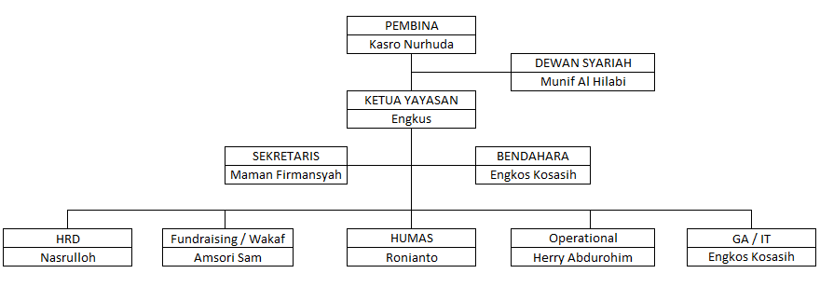

Gambar 2. 1 Struktur Organisasi Yayasa Griya Yatim Dhuafa

### Visi dan Misi Yayasan Griya Yatim dan Dhuafa

1. **VISI**

“Menjadi organisasi sosial terdepan dalam mewujudkan masa depan Yatim & Dhuafa“

1. **MISI**
2. Pemberdayaan Potensi Yatim & Dhuafa.
3. Menjadi fasilitator yang memiliki integritas.
4. Menjadi organisasi yang profesional dan modern.
5. Menjadi organisasi yang lebih peduli terhadap lingkungan hidup.

### Tugas-Tugas Jabatan

* 1. **Pembina**

Pembina berwenang bertindak untuk dan atas nama pembina. Dewan Pembina berkewajiban mengayomi organisasi sesuai dengan Visi dan Misi yang di tetapkan dalam Musyawarah besar. Kewenangan pembina meliputi :

* + - 1. Keputusan mengenai perubahan Anggaran Dasar dan pengesahan laporan tahunan.
      2. Pengangkatan dan pemberhentian anggota Pengurus dan Pengawas.
      3. Penetapan kebijakan umum berdasarkan Anggaran Dasar Yayasan (Foundation).
      4. Pengesahan Program Kerja dan rancangan anggaran tahunan Yayasan (Foundation).
      5. Penetapan keputusan mengenai penggabungan atau pembubaran Yayasan (Foundation).
      6. Penunjukan likuidator dalam hal Yayasan (Foundation) dibubarkan.

Dalam hal hanya ada seorang anggota Pembina, maka segala tugas dan wewenang yang diberikan kepada Ketua Pembina atau anggota Pembina berlaku pula baginya. Dewan Pembina memiliki hak dan kewajiban di dalam memberikan suatu masukan , saran dan ide serta persetujuan kepada Dewan Pengurus di dalam pelaksanaan program kerja organisasi sesuai dengan AD/ART dan ketentuan – ketentuan lain yang berlaku dalam organisasi.

* 1. **Ketua Yayasan**

Tugas dan wewenang :

1. Koordinator dalam memimpin Panti Asuhan
2. Merumuskan kebijakan umum di Internal dan Eksternal Panti Asuhan
3. Mengoordinasikan penyelenggara pembinaan dan pengembangan anak asuh serta mengelola Panti Asuhan secara profesional, sistematis, terarah, efektif dan efisien.
4. Bertindak untuk dan atas nama Panti Asuhan, baik di dalam maupun di luar Pengadilan
5. Bertanggung jawab dan mengusahakan agar Panti Asuhan dapat melaksanakan pelayanan dengan baik kepada Lembaga Kesejahteraan Kemasyarakatan GYD maupun Pengurus GYD.
   1. **Dewan Syariah**

Wewenang dan Tugas Dewan Pengurus Syariah:

1. Melaksanakan fungsi pengawasan atas kegiatan yang dilakukan oleh dewan pengurus / manajemen terkait dengan kepatuhan terhadap ketentuan syariah
2. Memberikan koreksi dan saran perbaikan kepada dewan pengurus apabila tejadi penyimpangan terhadap ketentuan syariah.
3. Memberikan laporan atas pelaksanaan pengawasan kepada dewan pembina Dewan Pengurus / Manajemen.
   1. **Sekretaris**

Tugas dan Wewenang Skretaris yaitu:

1. Mewakili Ketua Yayasan apabila berhalangan
2. Mengoordinasikan, mengarahkan dan bertanggung jawab atas kegiatan kerja Sekretariat Panti Asuhan.
3. Mengoordinasikan dan mengarahkan kegiatan bagian Rekomendasi dan Perizinan, dan Bagian Hubungan Masyarakat.
4. Mengelola seluruh kebutuhan fasilitas dan perlengkapan di lingkungan Sekretariat.
5. Melaksanakan kegiatan ketatausahaan, pembinaan personil, pembinaan material, perlengkapan dan kegiatan pembinaan kerumahtanggaan Panti Asuhan.
6. Mempersiapkan dan menyelenggarakan rapat-rapat pengurus Panti Asuhan.
7. Mengoordinasi penyusunan laporan Sekretariat Umum secara periodik.
8. Melaksanakan tugas lain yang diberikan oleh Ketua Yayasan.
9. Dalam melaksanakan tugasnya bertanggung jawab kepada Ketua Yayasan.
   1. **Bendahara**

Tugas dan wewenang :

1. Melaksanakan kebijakan umum serta kebijakan Ketua dalam urusan keuangan, perbendahaaan keuangan dan anggaran berdasarkan peraturan yang berlaku.
2. Melaksanakan kebijakan umum serta kebijakan Ketua dalam urusan keuangan, perbendahaaan keuangan dan anggaran berdasarkan peraturan yang berlaku.
3. Menyusun dan rencana anggaran pendapatan dan belanja bekerja sama dengan Seksi – seksi dalam Organisasi panti;
4. Mengoordinasi pelaksanaan anggaran pendapatan dan belanja yang telah disetujui
5. Bertanggung jawab terhadap pengadaan pendanaan baik dari sektor pemerintah maupun non pemerintah
6. Bertanggung jawab terhadap pembukuan, verifikasi dan pengeluaran sesuai dengan peraturan yang berlaku
7. Bertanggung jawab terhadap penyusunan laporan keuangan secara periodik
8. Penetapan kebijakan umum berdasarkan anggaran
9. Memegang kendali dalam bidang bantuan yang diperoleh dari para donatur.
10. di dalam melaksanakan tugas dan kewajibannya dibantu oleh Wakil Bendahara; dan
11. Dalam melaksanakan tugasnya bertanggung jawab kepada Ketua Yayasan.
    1. **HRD**

Tugas seorang HRD berhubungan dengan sumber daya manusia, maka seorang HRD harus memahami tugas dan tanggung jawabnya. Berikut ini tugas dan tanggung jawab HRD :

1. Bertanggung jawab mengelola dan mengembangkan sumber daya manusia. Dalam hal ini termasuk perencanaan, pelaksanaan dan pengawasan sumber daya manusia dan pengembangan kualitas sumber daya manusia.
2. Membuat sistem HR yang efektif dan efisien, misalnya dengan membuat SOP, job description, training and development system.
3. Bertanggung jawab penuh dalam proses rekrutmen karyawan, mulai dari mencari calon karyawan, wawancara hingga seleksi.
4. Melakukan seleksi, promosi, transfering dan demosi pada karyawan yang dianggap perlu.
5. Melakukan kegiatan pembinaan, pelatihan dan kegiatan-kegiatan yang berhubungan dengan pengembangan kemampuan, potensi, mental, keterampilan dan pengetahuan karyawan yang sesuai dengan standar perusahaan.
6. Bertangggung jawab pada hal yang berhubungan dengan absensi karyawan, perhitungan gaji, bonus dan tunjangan.
7. Membuat kontrak kerja karyawan serta memperbaharui masa berlakunya kontrak kerja.
8. Melakukan tindakan disipliner pada karyawan yang melanggar peraturan atau kebijakan perusahaan.
   1. ***Fundraising***

Tugas Utama dari *Fundraising* adalah:

* + 1. Menghimpun Dana
    2. Mencari dan memperbanyak donatur
    3. Meningkatkan atau Membangun Citra Lembaga
    4. Menghimpun Simpatisan/relasi dan pendukung
    5. Meningkatkan Kepuasan Donatur karena kepuasan wakif akan berpengaruh terhadap nilai donasi yang akan diberikan kepada Yayasan.
  1. **Badan Wakaf**

1. Melakukan pembinaan terhadap nazhir dalam mengelola dan mengembangkan harta benda wakaf.
2. Melakukan pengelolaan dan pengembangan harta benda wakaf berskala nasional dan internasional.
3. Memberikan persetujuan dan atau izin atas perubahan peruntukan dan status harta benda wakaf.
4. Memberhentikan dan mengganti nazhir.
5. Memberikan persetujuan atas penukaran harta benda wakaf.
6. Memberikan saran dan pertimbangan kepada Pemerintah dalam penyusunan kebijakan di bidang perwakafan.
   1. **Humas**
7. Mendampingi dan membantu Ketua Yayasan dalam melaksanakan tugas-tugas Yayasan sesuai dengan bidang kerjanya.
8. Memimpin dan mengatur Divisi yang dipimpinnya, meliputi pelaksanaan program kerja, penggunaan budget dan mengatur/membina anggotanya.
9. Bertanggung jawab dalam mengkoordinir program-program Yayasan yang berkaitan dengan hubungan komunikasi, baik internal maupun eksternal.
10. Melakukan sosialiasai Yayasan dengan publikasi media apapun yang sifatnya tidak dilarang dan tidak melanggar aturan.
11. Membangun jaringan kerja sama antar lembaga baik dengan pemerintah maupun non pemerintah.
12. Menggantikan/mewakili Ketua Yayasan jika berhalangan sesuai dengan bidang tugasnya.
13. Bertanggung jawab kepada Ketua Yayasan
    1. **Operational**

Bertugas melakukan pemeliharaan peralatan dan gedung milik yayasan yang meliputi :

* + - 1. Mengatur kebersihan, keindahan dan kenyamanan asrama.
      2. Mendata segala kerusakan sarana dan prasarana.
      3. Memperbaiki sarana dan prasarana.
      4. Pengurusan asrama dan anak anak asuh mukim
  1. **GA (*General Afair*)**

1. Melakukan pengelolaan dan perawatan kendaraan dinas, gedung, dan lingkungan yayasan
2. Perawatan instalasi listrik (Mechanical dan electrical)
3. Semua bentuk perizinan perusahaan
4. Distribusi ATK dan alat-alat kerja lainnya (meja, kursi, laptop, komputer, dll)
5. Keamanan perusahaan (satpam, security)
6. Berhubungan dengan pihak eksternal (Pemda, Kepolisian, pemkab, muspida, ormas, wartawan, kelurahan kecamatan dll)
7. Mengurusi semua kebutuhan operasional perusahaan
8. mengurusi dan berhubungan dengan outsourcing company
9. Mengurusi karyawan outsourcing (office boy, security, driver, resepsionis, dll)
10. Mengurusi semua kebutuhan dan operasional saluran komunikasi (telepon, fax, HP, BB, dll)
    1. **IT (*Information echnology*)**
11. Menganalisis sistem dan teknologi yang ada di Yayasan.
12. Membuat usulan dan saran-saran penyesuaian program dan strategi dibidang Sistem dan Teknologi Informasi yang dipandang perlu dengan cara menyampaikan hasil evaluasi dalam rangka pencapaian tujuan jangka panjang
13. Merencanakan manajemen sistem informasi dengan membuat strategi, metodologi sistem informasi agar dapat diaplikasikan
14. Mengelola penerapan teknologi baru menggunakan prinsip-prinsip manajemen perubahan dengan cara sosialisasi yang terencana untuk meminimalkan resistensi pengguna.

### Program yang dilakukan

Yayasan Griya Yatim dan Dhuafa memiliki banyak program yang dilakukan. Pada tahun 2011 terdapat enam induk yang di fokuskan dalam program GYD, diantara yaitu pendidikan, sosial, pemberdayaan, kemanusiaan, lingkungan dan wakaf. Pada saat itu penyaluran dana sosial, pendidikan, kesehatan serta keterampilan dan pemberdayaan ekonomi terpadu difokuskan kepada daerah yang ada disekitar asrma GYD. Kegiatan tersebut dibantu dengan adanya KBA (Komunitas Berbasis Asrama) dan bantuan koordinator Mustahik sebagai pendamping yang menjadi pusat penyaluran program sehinngga lebih teratur dan terkontrol.

Berikut penjelasan masing-masing dari program yayasan Griya Yatim Dhuafa:

1. Pendidikan (*Education*)
   * 1. SEGAR (Sekolah Gratis): Santunan pendidikan penuh yang diberika kepada anak asuh binaan Yayasan Griya Yatim Dhuafa dalam bentuk biaya sekolah maupun perlengkapan sekolah.
     2. SEMPATI (Santunan Peduli Anak Asuh Non Panti): Santunan pendidikan yang diberikan kepada anak-anak asuh binaan Yayasan Griya Yatim & Dhuafa dalam bentuk biaya sekolah maupun perlengkapan sekolah.
     3. Beasiswa Berprestasi: Santunan peduli anak yatim dan Dhuafa berprestasi
   1. Kesehatan (*Healthy*)
      1. PSIA (Pos Sehat Ibu & Anak): Penyuluhan dan Pemeriksaan gratis untuk anak2 yatim dan dhuafa yang dilaksanakan secara berkala disekitar kantor cabang Yayasan Griya Yatim & Dhuafa secara nasional.
      2. Khitan Ceria: Sunatan massal untuk anak-anak yatim dan dhuafa secara Nasional.
      3. Pelayanan Ambulance Gratis: Jasa pelayanan antar/jemput pasien atau jenazah ke Rumah sakit atau ke rumah.
      4. GYD Hijau: Bina lingkungan hidup ramah lingkungan sehat.
   2. Pemberdayaan Ekonomi (*Economic Empowerment*)
      1. Peternakan Sapi Ternak Nusantara: Program penggemukan sapi untuk pemenuhan program “Spirit of Qurban”.
      2. Pelatihan keterampilan Service HP: Pelatihan keterampilan untuk anak-anak yatim dan dhuafa dalam bentuk life skill Service HP.
      3. Pelatihan Keterampilan Design Grafis: Pelatihan keterampilan untuk anak-anak yatim dan dhuafa dalam bentuk life skill Design Grafis.
      4. Pelatihan Keterampilan Bengkel Motor: Pelatihan keterampilan untuk anak-anak yatim dan dhuafa dalam bentuk life skill bengkel motor.
   3. Sosial Kemasyarakatan (*Social People*)
      1. GDR (Griya Yatim Disaster Relief): Bantuan kemanusiaan untuk bencana alam, banjir, kebakaran, tanah longsor, gunung meletus, dan bencana alam lainnya.
      2. Mudik Gembira: merupakan program sosial untuk menjembatani bagi kaum yatim dan dhuafa khususnya anak-anak untuk bertrmu sanak saudara dikampung halaman.
      3. Bina Lansia: Program sosial kemasyaraakatan dalam pembinaan dan santunan kepada dhuafa lanjut usia.
   4. Pemberdayaan Tokoh Agama (*Empowerment of Religious Leaders*)
      1. Bantuan Sarana Ibadah: Merupakan program bantuan sarana Ibadah bagi umat Islam khususnya bagi sarana ibadah yang sudah rusak.
      2. Semangat Da’i: Program santunan untuk para da’i kalangan dhuafa untuk menunjang syiar Islam.
   5. Aqiqah (*Aqiqah*)

Aqiqah berasal dari kata ‘Aqq yang artinya memutus dan melubangi, dan ada yang mengatakan bahwa aqiqah adalah nama bagi hewan yang disembelih, dinamakan demikian karena lehernya dipotong, dan dikatakan juga bahwa ia adalah rambut yang dibawa sibayi ketika lahir. Adapun maknanya secara syari’at adalah hewan yang disembelih untuk menebus bayi yang dilhirkan.

## Pengertian Perancangan

Perangcangan dalam kamus besar Bahasa Indonesia bisa diartikan sebagai proses, cara, perbuatan merencanakan (merancangkan) (KBBI, 2017). Sedangkan menurut (Sutabri, 2012) Perancangan adalah pengambaran, perencanaan dan pembuatan sketsa atau pengaturan dari beberapa elemen yang terpisah dari suatu kesatuan yang utuh dan berfungsi. Perancangan adalah tahap tingkatan lebih lanjut setelah analisis diselesaikan (Suryati, dkk, 2014).

Definisi perancangan dalam buku yang berjudul Sistem Informasi Akuntansi, perancangan adalah:

“Perancangan adalah terdiri dari perancangan logis yaitu melengkapi eksternal level schema dan menterjemahkan persyaratan data para pemakai dan program aplikasi kedalam conceptual level schema sedangkan perancangan fisik adalah penyimpanan hasil rancangan konsep kedalam struktur penyimpanan fisik”. (Krimiaji, 2015)

Jadi dapat disimpulkan bahwa perangcangan adalah suatu bentuk penggambaran dan pembuatan sketsa yang dilakukan sesuai dengan analisa yang sudah dibuat sebelumnya untuk menunjukan urutan dan proses dari suatu sistem.

## Definisi Zakat

Dalam (KBBI, 2017) Zakat merupakan jumlah harta tertentu yang wajib dikeluarkan oleh orang yang beragama Islam dan diberikan kepada golongan yang berhak menerimanya (fakir miskin dan sebagainya) menurut ketentuan yang telah ditetapkan oleh syarak/ syar’i.

Zakat menurut bahasa (etimologi; lughah) berati berkah, bersih, dan berkembang. Dinamakan Berkah karena dengan membayar zakat, hartanya akan bertambah atau tidak berkurang, sehingga akan menjadikan hartanya tumbuh laksana tunas-tunas pada tumbuhan karena karunia dan keberkahan yang diberikan Allah SWT kepada seorang muzaki.

Dalam penelitian (Rifa, dkk, 2014) menjelaskan zakat menurut Nahar (2008) bahwa Zakat adalah nama bagi sejumlah harta tertentu yang telah mencapai syarat tertentu yang diwajibkan oleh Allah untuk dikeluarkan dan diberikan kepada yang berhak menerimanya dengan persyaratan tertentu.

Sedangkan Zakat Menurut terminologi (Syar’i) adalah sejumlah harta tertentu yang diwajibkan oleh Allah SWT untuk diberikan kepada orang yang berhak menerima zakat (mustahiq) yang disebutkan di dalam Al-Qur’an. Selain itu, bisa juga berarti sejumlah harta tertentu dari harta tertentu yang diberikan kepada orang yang berhak menerimanya dengan syarat-syarat tertentu. (Kunia, A. Hidayat, 2008).

Zakat didalam Al-Qur’an dan Hadist terkadang disebut dengan shadaqah, sebagaimana firman Allah SWT pada surah At-Taubah [9]: 103

“Ambillah sedekah dari sebagian harta mereka, dengan sedekah itu kamu membersihkan dan menyucikan mereka dari dosa-dosa mereka, Sesungguhnya doa kamu itu menjadi ketenangan jiwa dan rahmat bagi mereka. Dan Allah Maha Mendengar lagi Maha Mengetahui”

Dari beberapa pengertian tersebut, dapat disimpulkan bahawa Zakat adalah suatu bentuk harta yang dimiliki suatu kaum yang wajib dikeluarkan sebagian untuk membantu atau diberikan kepada suatu golongan yang sudah ditetapkan sesuai ajaran agama dan menurut syarat dan ketentuan yang telah ditentukan oleh syarak.

### Hukum Zakat

Zakat adalah rukun ketiga dari rukun Islam yang lima, yang merupakan pilar agama yang tidak dapat berdiri tanpa pilar ini. Zakat hukumnya wajib ‘ain (fardhu ‘ain) bagi setiap muslim apabila telah memenuhi syarat-syarat yang telah ditentukan oleh syariat. Dan merupakan kewajiban yang disepakati oleh umat islam dengan berdasarkan dalil Al-Qur’an, hadist dan ijma. (Kunia, A. Hidayat, 2008: 4)

Adapun dasar hukum dan dalil Al-Qur’an yang diperoleh melalui beberapa ayat di dalam Al-Qur’an, diantaranya firman Allah sebagai berikut:

“Dirikanlah Shalat, bayarlah zakat, dan rukuklah bersama orang-orang yang rukuk.” (QS Al-Baqarah [2]:43)

“Ambillah zakat dari sebagian harta mereka, dengan zakat itu kamu membersihkan dan menyucikan mereka dan berdoalah untuk mereka. Sesungguhnya doa kamu itu (menjadi) ketentraman jiwa bagi mereka. Dan Allah maha Mendengar lagi maha mengetahui.”(QS At-Taubah [9]:103).

“Sesungguhnya orang-orang yang beriman, mengerjakan amal shaleh, mendirikan shalat, dan menunaikan zakat, mereka mendapat pahala di sisi Tuhannya. Tidak ada kekhawatiran terhadap mereka dan tidak (pula) mereka bersedih hati.” (QS Al-Baqarah [2]: 277).

### Hakikat dan Tujuan zakat

Hakikat zakat ialah suatu ibadah yang diwajibkan kepada umat muslim yang sebagai rasa syukur kepada Allah SWT dengan tujuan mendekatkan diri kepada Sang Pencipta. Karena zakat merupakan ibadah, syiar agama dan rukun islam bagi kaum muslimin maka tidak diwajibkan pada semua orang, kecuali kaum muslim secara syariat Islam bersifat toleransi pada kaum yang bukan Islam (Sari, 2007).

Sedangkan tujuan zakat adalah untuk mencapai keadilan sosial ekonomi. Zakat merupakan transfer sederhana dari bagian dengan ukuran tertentu harta si kaya untuk di alokasikan kepada si miskin (Kunia, A. Hidayat, 2008: 9).

### Syarat Wajib Zakat

* + 1. Milik Sempurna

Kondisi harta harus tidak berkaitan dengan hak orang lain dan si pemilik harus mampu menggunakannya dan mengelola dengan kehendaknya sendiri.

* + 1. Berkembang secara Rill atau estimasi

Harta tersebut dapat berkembang sesuai estimasi, contohnya: emas, perak, dan mata uang yang memungkinkan adanya perkembangan nilai dengan memperjual belikannya.

* + 1. Sampai Nishab

Jika harta yang kita miliki sudah mencapai nishab (jumlah yang sudah ditetapkan sesuai hukum syar’i) maka harta tesebut wajib untuk dibayarkan zakatnya, begitu juga sebaliknya jika harta tersebut belum mencapai nishabnya maka tidak diwajibkan untuk dizakati.

* + 1. Melebihi kebutuhan pokok

Harta yang dimilliki sudah melebihi kebutuhan pokok, artinya ketika kita memiliki sejumlah harta dan masih memiliki sisa harta setelah semua kebutuhan pokok terpenuhi maka wajib mengeluarkan zakat.

* + 1. Tidak terjadi Zakat ganda

Apabila suatu harta sudah dibayar zakatnya, kemudian harta tersebut berubah bentuk sebagai contoh hasil pertanian yang sudah diperjual belikan maka untuk tahun berikutnya harta tersebut tidak wajib dizakati lagi.

* + 1. Cukup Haul

Harta yang sudah dimiliki selama satu haul (putaran harta satu nisab dalam 12 bulan).

### Jenis-Jenis Zakat

1. Zakat Fitrah

Zakat Fitrah adalah zakat yang wajib dikeluarkan pada ahri raya Idul Fitri. Zakat tersebut wajib bagi setiap muslim, laki-laki maupun perempuan, besar maupun kecil, orang merdeka maupun budak yang bertujuan untuk mensucikan diri padal bulan ramadhan hingga akhir sholat Idul Fitri.

1. Zakat Mal

Zakat Mal adalah zakat harta yang dikeluarkan apabila sudah mencapai nisab atau waktunya

* + - 1. Zakat Emas dan Perak: Meliputi harta yang terbuat dari emas dan perak dalam bentuk apapun.
      2. Zakat Harta Tunai dan Investasi:
      3. Zakat Perdagangan
      4. Zakat Pertanian: Harta perniagaan adalah semua yang diperuntukkan untuk diperjual-belikan dalam berbagai jenisnya, baik berupa barang seperti alat-alat, pakaian, makanan, perhiasan, dll. Perniagaan disini termasuk yang diusahakan secara perorangan maupun kelompok/korporasi.
      5. Zakat Binatang Ternak: Meliputi semua jenis & ukuran ternak (misal: sapi, kerbau, kambing, domba, dan ayam)
      6. Zakat Rikaz: Yakni harta yang ditemukan dan tidak diketahui pemiliknya (harta karun).

### Golongan Penerima Zakat

1. Orang Fakir: orang yang tidak mempunyai harta.
2. Orang Miskin: orang yang penghasilannya tidak mencukupi
3. Amil Zakat: orang-orang yang dipekerjakan oleh pemerintah atau lembaga khusus zakat yang direstui oleh pemerintah untuk mengurusi penarikan zakat dan pembagiannya, Yang ditugasi untuk menjaga, mendata atau yang berkeliling mengambil zakat.
4. Mualaf: Orang yang baru masuk Islam, Orang Islam yang mempunyai pengaruh terhadap kaumnya, Orang-orang Islam yang memerangi atau menakut-nakuti orang yang tidak mau mengeluarkan zakat, Orang-orang Islam yang memerangi orang kafir pemberontak yang berada dekat kota mereka berada.
5. Budak: budak yang dijanjikan kebebasan oleh tuannya baik dengan permintaannya atau penawaran dari tuannya dengan imbalan uang yang diserahkan kepada tuannya dalam waktu yang telah disepakati.
6. Orang-orang yang berhutang: yang berhutang untuk diri mereka, untuk memadamkan api fitnah, untuk kepentingan umum, karena menjamin seseorang dan yang di jaminnya tidak mampu membayar hutangnya.
7. Jalan Allah (Sabilillah): Qrang-orang yang melaksanakan jihad karena Allah SWT berhak mendapatkan zakat kaum muslimin, guna membantu mereka selama berperang.
8. Ibnu Sabil (Musafir): Kadar yang diberikan kepadanya, adalah kadar yang menyampaikannya ke tempat asalnya. Mulai dari tiket kendaraan sampai kepada uang makannya selama di perjalanan.

### Perhitungan Zakat

Kaidah perhitungan zakat menurut Kurnia dan Hidayat dalam bukunya yang berjudul “Panduan pintar Zakat” (2008: 88) banyak berkaitan dengan penentuan dan penaksiran harga (kadar) zakat, ketentuan penyalurannya kepada para mustahiq serta penjelasan masing-masing poin sesuai dengan aturan yang berlaku dalam fikih zakat.

* + - * 1. Langkah-langkah perhitungan zakat

Sebelum menghitung zakat diwajibkan untuk melakukan langkah-langkah sebagai berikut:

* + - * 1. Mengumpulkan, menentukan, dan menaksir nilai barang-barang zakat.
        2. Mengumpulkan, menentukan, dan menaksir nilai potongan-potongan dari zakat.
        3. Menghitung kadar zakat(harga zakat) dan jumlah yang wajib dibayar.
        4. Memberikan penjelasan tentang penyaluran zakat kepada mustahiq.
        5. Membuat catatan tentang sumber dan mustahiq zakat secara periodik.
        6. Proses Perhitungan zakat

Langkah-langkah perhitungan zakat yang harus diketahui yaitu:

1. Menentukan tanggal haul

Tanggal haul yaitu tanggal tibanya satu tahun Hijriyah waktu pembayaran zakat. Tanggal ini berbeda-beda sesuai dengan kondisi harta dan usaha si wajib zakat, kecuali dalam hal zakat hasil pertanian dan rikaz yang harus dibayar zakatnya ketika panen atau mendapatkan hasil.

1. Menentukan dan menaksir harta wajib yang dimiliki muzaki

Dalam penaksiran harga barang, harus berdasarkan harga pasar, harga bagus yang dipasarkan atau harga sebenarnya yang sedang berlaku. Sedangkan harta yang ada di pihak lain, seperti piutang dihitung berdasarkan harga yang diharapkan pelunasannya.

1. Menentukan dan menaksir jumlah tanggungan

Menentukan dan menaksir jumlah tanggungan, tuntutan, dan kewajiban pembayaran tahun berjalan atau tagihan yang telah jatuh tempo yang akan dipotongkan atau dikurangkan kepada harta zakat (apabila ada).

1. Menentukan nishab zakat

Cara menenntukan nishab zakat harus seuai dengan jenis barang-barang zakat yang ada, misalnya sebagai berikut:

1. Perdagangan, industri, sewa, mustaghalat, gaji, perhiasan (emas dan perak), piutang, surat berharga, barang tambang, dan rikaz, nishabnya 85 gram emas murni 24 karat.
2. Pertanian, nishabnya 5 *wasaq* atau 653 kg.
3. Binatang ternak, nishabnya sesuai dengan jadwal yang terdapat dalam perhitungan zakat ternak.
4. Membandingkan antara total harta dengan nishab

Untuk mengetahui apakah barang-barang zakat tersebut kena kewajiban zakat atau tidak. Apabila barang-barang zakat tersebut telah mencapai nishab maka zakatnya dikeluarkan sesuai kadarnya (harga zakat).

1. Menentukan kadar zakat

Volume zakat yang akan dibayar dari barang-barang zakat memiliki kadar sebagai berikut.

|  |  |  |  |
| --- | --- | --- | --- |
| **NO** | **Kadar Zakat** | **Nishab** | **Kategori / Jenis** |
| 1 | 2,5% | 85 gr emas | Emas, Perak, Tabungan/ Piutang Lancar, Saham & Obligasi, Profesi, perusahaan dagang (jual beli), perusahaan tambang |
| 2 | 5% | 520 kg beras | Industri Pertanian, investasi properti/ persewaan gedung/ mobil, perusahaan produksi |
| 3 | 10% | 520 kg beras | Pertanian tadah hujan |
| 4 | 20% | - | Harta temuan (*rikaz*), hadiah langsung tak terduga |
| 5 | Tertentu | Tertentu | Industri Peternakan: Sapi, kambing, dan Kerbau |

*Tabel 2. 1 Tabel Kadar Zakat*

[Sumber: Kurnia dan Hidayat (2008, hal. 90)

1. Mengkalkulasi jumlah zakat yang harus dibayar

Dengan cara mengalikan harta bersih wajib zakat (tempat zakat) dengan kadar zakat (harga zakat; volume zakat).

1. Membebankan kewajiban zakat

Ada tiga bagian untuk pembebanan kewajiban bayar zakat, yaitu sebagai berikut:

1. Perorangan atau Perusahaan pribadi, memikul semua jumlah zakat secara pribadi.
2. Perusahaan (*partnership*), jumlah zakat nya dibagi kepada serikat sesuai dengan presentase modal harta mereka sebagaimana dalam akad perjanjian kerjasama.
3. Perusahaan sero (saham), jumlah zakat dibagi sesuai dengan jumlah saham, untuk menentukan jumlah zakat yang wajib dikeluarkan yang merupakan beban masing-masing saham, kemudian dikalkulasikan dengan jumlah saham yang dimiliki masing-masing pemegang saham untuk mengetahui jumlah zakat yang wajib dibayar oleh masing-masing persero.
4. Menyalurkan zakat

Disalurkan untuk mustahiq yang ada sesuai dengan aturan yang telah ditentukan dalam fikih zakat.

1. Membuat laporan

Dikhususkan untuk lembaga, yayasan atau badan zakat, hendaknya membuat laporan keuangan dengan berbagai bentuknya

## Konsep Dasar Sistem

Konsep dasar sistem Jogiyanto (2014: 1) Suatu sistem dapat didefinisikan sebagai suatu kesatuan yang terdiri dari dua atau lebih komponen atau subsistem yang berinteraksi untuk mencapai suatu tujuan.

### Pengertian Sistem

Terdapat dua kelompok pendekatan di dalam mendefinisikan sistem yaitu yang menekankan pada prosedurnya dan yang menekankan pada komponen atau elemennya. Pendekatan sistem menurut Jogiyanto (2014: 1) yang lebih menekankan pada prosedur mendefinisikan sistem sebagai berikut:

“Suatu sistem adalah suatu jaringan kerja dari prosedur-prosedur yang saling berhubungan, berkumpul bersama-sama untuk melakukan suatu kegiatan atau menyelesaikan suatu sasaran tertentu”.

Pendekatan sistem yang merupakan jaringan kerja dari prosedur lebih menekankan urutan-urutan operasi di dalam sistem. Prosedur (procedure) didefinisikan oleh Richard F. Neuschel dalam Jogiyanto (2014, hal. 1) sebagai berikut:

“Suatu prosedur adalah suatu urutan-urutan operasi klerikal (tulis menulis), biasanya melibatkan beberapa orang di dalam satu atau lebih departemen, yang diterapkan untuk menjamin penanganan yang seragam dari transaksi-transaksi bisnis yang terjadi”

Jogiyanto dalam bukunya yang berjudul Analisis dan Desain Sistem informasi menyimpulkan bahwa Sistem adalah kumpulan dari elemen-elemen yang berinteraksi untuk mencapai suatu tujuan tertentu. (2014: 3)

### Elemen Sistem

Elemen Sistem Menurut Jogiyanto (2014: 4) suatu sistem terdiri dari sejumlah elemen yang saling berinteraksi, yang artinya saling kerjasama membentuk satu kesatuan.

Elemen Sistem menurut Abdul Khadir (2014: 71) dalam bukunya yang berjudul “pengenalan sistem informasi”, ada enam macam elemen yang membentuk sebuah sistem yaitu:

* + - 1. Tujuan

Setiap sistem memiliki tujuan, entah hanya satu atau mungkin banyak. Tujuan inilah yang menjadi arah sebuah sistem dan memiliki tujuan yang berbeda-beda

* + - 1. Masukan

Masukan (*Input*) adalah segala sesuatu yang masuk kedalam sistem dan selanjutnya menjadi bahan untuk diproses. Pada sistem informasi, masukan dapat berupa data transaksi dan data non transaksi, serta intruksi.

* + - 1. Proses

Proses (*Process*) merupakan bagian yang melakukan perubahan atau transformasi dari masukan menjadi keluaran yang berguna, misalnya bisa berupa informasi dan produk.

* + - 1. Keluaran

Keluaran (*Output*) merupakan hasil dari pemrosesan. Pada sistem informasi, keluaran bisa berupa suatu informasi, saran cetakan, laporan dan sebagainya.

* + - 1. Mekanisme Pengendalian

Mekanisme pengendalian (*Control*) merupakan pengawasan dan pelaksanaan pencapaian tujuan sistem.

* + - 1. Umpan balik

Umpan balik (*Feed Back*) merupakan suatu reaksi yang dilakukan apabila mendapat suatu masukan.

### Karakteristik Sistem

Suatu sistem menurut Jogiyanto (2014: 3) memiliki karakteristik atau sifat-sifat yang tertentu yaitu mempunyai komponen (*Components*), batas sistem (*Boundary*), lingkungan (*Environments*), penghubung (*Interface*), masukan (*Input*), keluaran (*Output*), pengolah (*Process*), dan sasaran (*Objectives*) atau tujuan (*Goals*).

Menurut Jogiyanto (2005: 3-5) Sistem mempunyai karasteristik atau sifat-sifat tertentu, yaitu:

1. Komponen Sistem

Suatu sistem terdiri dari sejumlah komponen yang saling berinteraksi, artinya saling bekerja sama membentuk satu kesatuan. Komponen-komponen sistem atau elemen-elemen sistem dapat berupa suatu subsistem atau bagian dari sistem. Suatu sistem dapat mempunyai suatu sistem yang lebih besar yang disebut *supra system*.

1. Batas Sistem

Batas sistem merupakan daerah yang membatasi antara suatu sistem dengan sistem yang lainnya atau dengan lingkungan luarnya. Batas sistem ini memungkinkan suatu sistem dipandang sebagai satu kesatuan. Batas suatu sistem menunjukkan ruang lingkup (scope) dari sistem tersebut.

1. Lingkungan Luar Sistem

Lingkungan luar dari suatu sistem adalah apapun diluar batas dari sistem yang mempengaruhi operasi sistem. Lingkungan luar sistem yang bersifat menguntungkan merupakan energi dari sistem sehingga harus tetap dijaga dan dipelihara. Sedangkan lingkungan luar sistem yang bersifat merugikan harus ditahan dan dikendalikan, agar tidak mengganggu kelangsungan hidup dari sistem.

1. Penghubung Sistem

Penghubung sistem merupakan media penghubung yang memungkinkan sumber-sumber daya mengalir dari satu subsistem ke subsistem yang lainnya. Keluaran (*output*) dari satu subsistem akan menjadi masukan (*input*) untuk subsistem yang lainnya dengan melalui penghubung. Dengan penghubung satu subsistem dapat berintegrasi dengan subsistem yang lainnya membentuk satu kesatuan.

1. Masukan Sistem

Masukan (*Input*) merupakan energi yang dimasukkan ke dalam sistem, dapat berupa masukan perawatan (*maintenance input*) dan masukan sinyal (*signal input*). Maintenance input adalah energi yang dimasukkan supaya sistem tersebut dapat beroperasi. Signal input adalah energi yang diproses untuk didapatkan keluaran.

1. Keluaran Sistem

Keluaran (*Output*) merupakan hasil dari energi yang diolah dan diklasifikasikan menjadi keluaran yang berguna dan sisa pembuangan. Keluaran dapat merupakan masukan untuk subsistem yang lain atau pada supra sistem

1. Pengelolah Sistem

Suatu sistem dapat mempunyai suatu bagian pengolah atau sistem itu sendiri sebagai pengolahnya. Pengolahan yang akan merubah masukan menjadi keluaran

1. Sasaran Sistem

Suatu sistem pasti mempunyai tujuan (goal) atau sasaran (objective). Sasaran dari sistem sangat menentukan sekali masukan yang dibutuhkan sistem dan keluaran yang akan dihasilkan sistem. Suatu sistem dikatakan berhasil bila mengenai sasaran atau tujuannya.

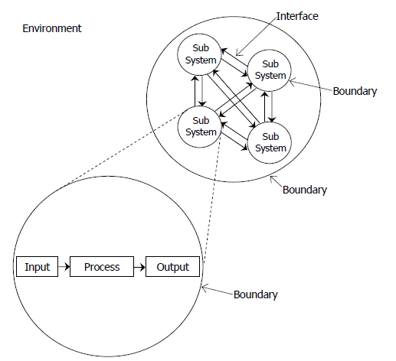

*Gambar 2. 2 Karakteristik Suatu Sistem* [Sumber: Jogiyanto (2014, hal. 6)]

### Klasifikasi Sistem

Sistem dapat didentifikasikan dari beberapa sudut pandang, diantaranya adalah sebagai berikut:

* + - 1. Sistem diklasifikasikan sebagai sistem abstrak (abstract system) dan sistem fiisik (physical system). Sistem abstrak adalah sistem yang berupa pemikiran atau ide-ide yang tidak tampak secara phisik. Sistem phisik merupakan sistem yang ada secara fisik.
      2. Sistem diklasifikasikan sebagai sistem alamiah (natural system) dan sistem buatan manusia (human mode system). Sistem alamiah adalah sistem yang terjadi melalui proses alam. Sedangkan sistem buatan manusia adalah sistem yang dirancang oleh manusia.
      3. Sistem diklasifikasikan sebagai sistem tertentu (deterministic sistem) dan sistem tak tentu (probabilistic system). Sistem tertentu beroperasi dengan tingkah laku yang sudah dapat diprediksi. Interaksi antara bagian-bagiannya dapat dideteksi dengan pasti, sehingga keluaran dari sistem dapat diramalkan. Sedangkan sistem tak tentu adalah sistem yang kondisi masa depanya tidak dapat diprediksi kerena mengandung unsure probabilitas.
      4. Sistem diklasifikasikan sebagai sistem tertutup (close system) dan sistem terbuka (open system). Sistem tertutup merupakan sistem yang tidak berhubungan dengan lingkungan luarnya. Sistem ini bekerja secara otomatis tanpa adanya turut campur tangan dari pihak luar. Sistem terbuka adalah sistem yang berhubungan dan terpengaruh dengan lingkungan luarnya. Sistem ini menerima masukan dan menghasilkan keluaran untuk lingkungan luar atau subsistemnya yang lainnya. Karena sistem sifatnya terbuka dan terpengaruh oleh lingkungan luarnya, maka suatu sistem harus mempunyai suatu sistem pengendalian yang baik. Sistem yang baik harus dirancang sedemikian rupa, sehingga secara relatip tertutup karena akan bekerja secara otomatis dan terbuka hanya untuk pengaruh yang baik saja.

## Definisi Informasi

Informasi menurut Robert N. Anthony dalam Jogiyanto (2014: 8) ibarat darah yang mengalir di dalam tubuh suatu organisasi, sehingga informasi ini sangat penting di dalam suatu organisasi. Suatu sistem yang kurang mendapat informasi akan menjadi luruh. Keadaan dari sistem dalam hubungannya dengan berakhirannya disebut dengan istilah *entropy*. Informasi yang berguna bagi sistem akan menghindari proses *entropy* tersebut yang disebut dengan *negative entropy* atau *negentropy*.

Informasi dapat didefinisikan sebagai hasil dari pengolahan data dalam suatu bentuk yang lebih berguna dan lebih berarti begi penerimanya yang menggambarkan suatu kejadian-kejadian (event) yang nyata (fact) yang digunakan untuk pengambilan keputusan. Jogiyanto (2014: 8).

### Siklus Informasi

Data merupakan bentuk yang masih mentah, belum dapat bercerita banyak, sehingga perlu diolah lebih lanjut. Data diolah melalui suatu model untuk dihasilkan informasi. Data yang diolah untuk menghasilkan informasi menggunakan suatu model proses tertentu. Data yang diolah melalui suatu model menjadi informasi, penerima kemudian menerima informasi tersebut, membuat suatu keputusan dan melakukan tindakan, yang berarti menghasilkan suatu tindakan yang lain yang akan membuat sejumlah data kembali. Data tersebut akan ditangkap sebagai input, diproses kembali lewat suatu model dan seterusnya membentuk suatu siklus. Siklus ini disebut dengan siklus informasi (*information cycle*) atau disebut juga siklus pengolahan data (*data processing cycle*). Adapun siklus informasi sebagai berikut :

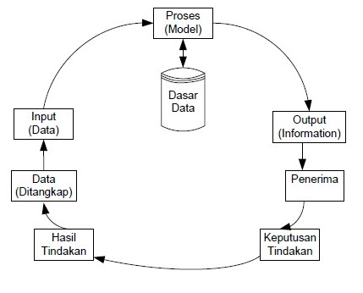

*Gambar 2. 3 Siklus Informasi [Sumber: Jogiyanto (2014: 9)]*

### Kualitas Informasi

Kualitas dari suatu informasi (*quality of information*) tergantung dari tiga hal, yaitu informasi harus akurat (*accurate*), tepat pada waktunya (*timeliness*), dan relevan (*relevance*). John Burch dan Grudnitski dalam Jogiyanto (2014: 10) menggambarkan kualitas dari informasi dengan bentuk bangunan yang ditunjang oleh tiga buah pilar.

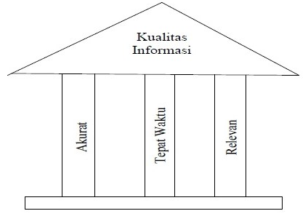

Gambar 2. 4 Pilar Kualitas Informasi [Sumber: Jogiyanto (2014: 10)

1. Akurat

Berarti informasi harus bebas dari kesalahan-kesalahan dan tidak bias atau menyesatkan. Akurat juga berarti informasi harus jelas mencerminkan maksudnya. Informasi harus akurat karena dari sumber informasi sampai ke penerima informasi kemungkinan banyak terjadi gangguan (noise) yang dapat merubah atau merusak informasi tersebut.

1. Tepat Waktu

Berarti informasi yang datang pada penerima tidak boleh terlambat. Informasi yang sudah usang tidak akan mempunyai nilai lagi. Karena informasi merupakan landasan di dalam pengambilan keputusan. Bila pengambilan keputusan terlambat, maka dapat berakibat fatal untuk organisasi.

1. Relevan

Berati informasi tersebut memiliki manfaat untuk pemakainya.

### Nilai Informasi

Nilai dari informasi (value of information) ditentukan dari dua hal, yaitu menfaat dan biaya mendapatkannya. Suatu informasi dikatakan bernilai bila manfaatnya lebih efektif dibandingkan dengan biaya mendapatkanya. Kegunaan informasi adalah untuk mengurangi hal ketidakpastian di dalam proses pengambilan keputusan tentang suatu keadaan. Pengukuran nilai informasi biasanya dihubungkan dengan nilai analisis cost effectiveness atau cost benefit. (Jogiyanto, 2014: 11)

## Pengertian Sistem Informasi

Menurut Robert A. Leitch dan K. Roscoe Davis yang diterjemahkan oleh Jogiyanto HM. dalam bukunya Analisis dan Desain Sistem Informasi (2014: 11) menyebutkan bahwa:

”Sistem Informasi adalah suatu sistem di dalam suatu organisasi yang mempertemukan kebutuhan pengolahan transaksi harian, mendukung operasi, bersifat manajerial dan kegiatan strategi dari suatu organisasi dan menyediakan pihak luar tertentu dengan laporan-laporan yang diperlukan.”

Menurut Al-Bahra Bin Ladjamudin dalam bukunya yang berjudul Analisis & Desain Sistem Informasi (Lajamudin, 2005), menyebutkan sistem informasi dapat didefinisikan sebagai berikut:

“1. Suatu sistem yang dibuat oleh manusia yang terdiri dari komponen-komponen dalam organisasi untuk mencapai suatu tujuan yaitu menyajikan informasi. 2. Sekumpulan prosedur organisasi yang pada saat dilaksanakan akan memberikan informasi bagi pengambil keputusan dan/atau untuk mengendalikan organisasi.”

Berdasarkan definisi di atas penulis dapat menarik kesimpulan bahwa sistem informasi adalah suatu sistem yang terdiri dari beberapa komponen yang berguna untuk mengolah data untuk menyampaikan suatu bentuk informasi.

## Konsep Perancangan Basis Data

Database Desain menurut Indrajani (2011: 51) adalah proses membuat desain yang akan mendukung operasional dan tujuan perusahaan. Tujuan Desain Basis data adalah:

* + - * 1. Menggambarkan relasi data antara data yang dibutuhkan oleh aplikasi dan *user view*.
        2. Menyediakan model data yang mendukung seluruh transaksi yang diperlukan.
        3. Menspesifikasikan desain dengan struktur yang sesuai dengan kebutuhan sistem.

Ada beberapa pendekatan yang dapat digunakan dalam mendesain basis data yaitu:

1. *Top-down*

Diawali dengan membuat data model. Pendekatan *top-down* dapat diilustrasikan menggunakan *entity-relationship* (ER) model yang *high level*, lalu mengidentifikasikan *entity*, dan *relationship* antar *entity* organisasi. Pendekatan ini sesuai bagi basis data yang kompleks.

1. *Bottom-Up*

Dimulai dari level dasar *attribute* (*property entity dan relationship*), menganalisa hubungan antar *attribute*, mengelompokkan dalam suatu relasi yang menggambarkan tipe *entity* dan relasi antara *entity*. Pendekatan ini sesuai bagi basis data dengan jumlah *attribute* yang sedikit.

1. *Inside-out*

Mirip seperti pendekatan *bottom-up*, perbedannya adalah pada tahap awal mengidentifikasi *major entity* lalu menguraikannya menjadi *entity-entity* atau relasi-relasi dan *attribute-attribute* yang berhubungan dengan *major entity*.

1. *Mixed*

Menggunakan pendekatan *bottom-up dan top-down*.

## UML (*Unified Modeling Language*)

UML menurut Adi Nugroho (2010: 6) adalah ‘bahasa’ pemodelan untuk sistem atau perangkat lunak yang berparadigma ‘berorientasi objek’. Pemodelan (*modeling*) sesungguhnya digunakan untuk penyederhanaan permasalahan-permasalahan yang kompleks sedemikian rupa sehingga lebih mudah dipelajari dan dipahami.

Selanjutnya, unified modeling language (UML) menurut Shelly dan Rosenblatt (2012: 250) adalah metode yang banyak digunakan untuk memvisualisasikan dan mendokumentasikan perangkat lunak dalam mendesain sistem.

Sedangkan UML menurut Graham dan Wills (2012: 254), “unified modeling language (UML) adalah sebuah dasar dari object oriented method yang berlaku untuk komponen berbasis pembangunan.

Berdasarkan pengertian diatas dapat disimpulkan bahwa *unified modeling language* (UML) adalah suatu metode yang sering digunakan untuk menggambarkan dan mendokumentasikan software dalam melakukan perancangan sistem dan juga merupakan dasar dari *object oriented method*.

UML menyediakan 9 macam diagram untuk memodelkan aplikasi berorientasi objek, seperti yang telah dijelaskan oleh Indrajani (2011: 30-38) diantaranya yaitu *use case diagram, activity diagram, statechart diagram, Component Diagram, Deployement Diagram, Object Diagram, Class Diagram, Sequence Diagram, Collaboration Diagram*.

### Use Case Diagram

Use case diagram merupakan titik awal yang baik dalam memahami dan menganalisis kebutuhan sistem pada saat perancangan. Use case diagram dapat digunakan untuk kebutuhan apa saja yang diperlukan dalam suatu sistem, sehingga sistem dapat digambarkan dengan jelas bagaimana proses dari sistem tersebut, bagaimana cara aktor menggunakan sistem, serta apa saja yang dapat dilakukan pada suatu sistem. (Indrajani, 2011: 31).

Menurut Indrajani (2011: 31) adapun simbol dari use case adalah sebagai berikut :

|  |  |
| --- | --- |
| **Simbol** | **Keterangan** |
|  | *System Bondary* menggambarkan batasan anatara sistem dengan aktor |
|  | Simbol ini menggambarkan interaksi anatara aktor dengan sistem. |
|  | Aktor menggambarkan pengguna sistem, dapat berupa manusia atau sistem *terotomatisasi* lain yang berinteraksi dengan sistem lain untuk berbagi, mengirim, dan menerima informasi. |
|  | Menggambarkan hubungan antar aktor dan *use case*. |

Tabel 2. 2 Tabel *Use Case Diagram*

Sumber: Indrajani (2011, hal. 31)

### Activity Diagram

Activity Diagram menurut Indrajani (2011: 32) digunakan untuk menganalisis *behaviour* dengan *use case* yang lebih kompleks dan menunjukkan interaksi-interaksi diantara mereka satu sama lain. *Activity Diagram* sebenarnya memiliki kesamaan dengan *statechart diagram* dalam hal menggambarkan aktifitas bisnis yang lebih kompleks, dimana digambarkan hubungan antar satu *use case* dengan *use case* lainnya.

### Class Diagram

Class diagram Menurut Indrajani (2011: 35), biasanya digunakan untuk menggambarkan perbedaan yang mendasar antara class-class, hubungan antara class, dan di mana sub-sistem class tersebut.

Adapun simbol yang digunakan dalam class diagram adalah sebagai berikut :

|  |  |
| --- | --- |
| **Simbol** | **Keterangan** |
|  | |  | | --- | | *Class* adalah blok - blok pembangun pada pemrograman berorientasi obyek. Sebuah *class* digambarkan sebagai sebuah kotak yang terbagi atas 3 bagian. Bagian atas adalah bagian nama dari *class*. Bagian tengah mendefinisikan *property/ atribut* *class*. Bagian akhir mendefinisikan *method - method* dari sebuah *class*. | |
|  | |  | | --- | | Sebuah *asosiasi* merupakan sebuah *relationship* paling umum antara 2 *class* dan dilambangkan oleh sebuah garis yang menghubungkan antara 2 *class*. Garis ini bisa melambangkan tipe-tipe *relationship* dan juga dapat menampilkan hukum - hukum *multiplisitas* pada sebuah *relationship.* (Contoh: *One-to-one, one-to-many, many-to-many*). | |
|  | |  | | --- | | Jika sebuah *class* tidak bisa berdiri sendiri dan harus merupakan bagian dari *class* yang lain, maka *class* tersebut memiliki relasi *Composition* terhadap *class* tempat dia bergantung tersebut. Sebuah *relationship composition* digambarkan sebagai garis dengan ujung berbentuk jajaran genjang *berisi/ solid.* | |
|  | |  | | --- | | Kadangkala sebuah *class* menggunakan *class* yang lain. Hal ini disebut *dependency.* Umumnya penggunaan *dependency* digunakan untuk menunjukkan operasi pada suatu *class* yang menggunakan *class* yang lain. Sebuah *dependency* dilambangkan sebagai sebuah panah bertitik-titik. | |
|  | |  | | --- | | *Aggregation* mengindikasikan keseluruhan bagian *relationship* dan biasanya disebut sebagai relasi | |

Tabel 2. 3 Tabel *Class Diagram*

Sumber: Indrajani (2011: 35)

### Sequence Diagram

*Sequence diagram* menurut Indrajani (2011: 36), merupakan suatu diagram interaksi yang menggambarkan bagaimana objek-objek berpartisipasi dalam bagian interaksi dan pesan yang ditukar dalam urutan waktu.

Sequence diagram menggambarkan interaksi antar objek di dalam dan di sekitar sistem (termasuk pengguna, display, dan sebagainya) berupa message yang digambarkan terhadap waktu. Sequence diagram terdiri atas dimensi vertikal (waktu) dan dimensi horizontal (objek-objek yang terkait).

Sequence diagram biasa digunakan untuk menggambarkan skenario atau rangkaian langkah-langkah yang dilakukan sebagai respon dari sebuah event untuk menghasilkan output tertentu. Diawali dari apa yang men-trigger aktivitas tersebut, proses dan perubahan apa saja yang terjadi secara internal dan output apa yang dihasilkan.

|  |  |
| --- | --- |
| **Simbol** | **Keterangan** |
|  | *Object Lifeline*: menggambarkan *object* apa saja yang terlibat. |
| Description: C:\Users\Home\Desktop\actor.jpg | *Actor*: menggambarkan hubungan *actor* yang terlibat. |
|  | *Activation*:menggambarkan hubungan antara *object* dengan *message*. |
|  | *Message(call)*: menggambarkan alur *message* yang merupakan kejadian objek pengirim *lifeline* ke objek penerima *lifeline.* |
|  | *Message(return)*: menggambarkan alur pengambilan *message* ke objek pemanggil dan tanda bahwa objek penerima telah menyelesaikan prosesnya. |

Tabel 2. 4 Tabel *Sequence Diagram*

Sumber: Indrajani (2011, hal. 36)

## Konsep Dasar Aplikasi *Web*

### Definisi *Web*

Website adalah media penyampai informasi dari internet. Macamnya, bisa sebagai penyedia informasi komersial (toko online), Service (layanan web sms), dan penyampai berita (aplikasi surat kabar online). Website dibentuk dan diciptakan dari serangkaian script atau kode tertentu dari bahasa pemrograman tertentu. Bahasa pemrograman yang dipakai bermacam-macam. Ada script website yang berasal dari bahasa pemrogrman ASP (Active Server Page), ada juga yang memakai bahasa pemrogrman PHP (hypertext Preprossecor). Hasil dari pemrograman PHP akan bersifat dinamis, atau fleksibel. Artinya, website bisa di manipulasi atau bisa di update datanya ketika website tersebut sedang dalam keadaan online (sedang dalam keadaan terkoneksi di internet). Misalnya untuk mengupdate berita, cukup membuka bagian administrator lalu isikan data terbarunya, dengan begitu berita telah terupdate. Hal ini berbeda dengan fasilitas web statis, yaitu website yang datanya tidak bisa diubah atau di update secara real time atau ketika sedang online. Untuk mengbah atau mengupdate data website statis harus kembali ke bahasa pemrograman. Pada prinsipnya perbedaan antara statis dan dinamis adalah mengenai tingkat kepraktisan dalam pengelolaan website itu sendiri, termasuk pengelolaan securitas atau tingkat keamanan website. (Diar Puji Octavian, 2010)

Website dibuat menggunakan PHP yang memerlukan software bernama webserver tempat pemrosesan kode PHP dilakukan. Server web yang memiliki software PHP parser akan memproses input berupa kode PHP dan menghasilkan output berupa halaman web. PHP bersifat terbuka dan multiplatform, karenanya dapat dijalankan dibanyak merek web server (seperti Aphace dan IIS). (Ali Zaki, 2008)

### Jenis-jenis *Web*

Jenis-jenis web menurut Rahmat Hidayat (2010: 2) dalam bukunya yang berjudul “Cara Praktis Membangun Websites Gratis” dibagi menjadi tiga macam antara lain:

Jenis-jenis website berdasarkan sifatnya, antara lain:

1. Website dinamis: website dinamis adalah sebuah website yang menyediakan content atau isi yang selalu berubah-ubah setiap saat. Contoh website dinamis adalah website berita (www.kompas.com, www.merdeka.com, www.detik.com).
2. Website statis: website statis adalah website yang contentnya sangat jarang diubah. Contoh website statis adalah web profile organisasi.

Jenis-jenis website berdasarkan tujuannya, dibagi menjadi:

1. Personal Website: personal website adalah website yang berisi informasi pribadi seseorang.
2. Corporate Website: corporate website adalah website yang dimiliki oleh sebuah perusahaan.
3. Portal Website: portal website adalah website yang mempunyai banyak layanan, mulai dari layanan berita, email, dan jasa-jasa lainnya.
4. Forum Website: forum website adalah sebuah web yang bertujuan sebagai media diskusi.

Jenis-jenis website ditinjau dari bahasa pemrograman yang digunakan, terdiri dari:

1. Server Side Website: adalah website yang menggunakan bahasa pemrograman yang tergantung kepada tersedianya server. Misalnya, PHP, ASP, dan lain-lain.
2. Client Side Website adalah website yang tidak membutuhkan server dalam menjalankannya, cukup diakses melalui browser saja. Contohnya html.

## Konsep Dasar Pembuatan Web

Berikut adalah konsep yang perlu diperhatikan dalam membuat web antara lain:

1. Dapat digunakan (*usability*)

Usabilitas merupakan hal yang sangat penting dalam merancang web (web design). Memang sangat baik jika memiliki sebuah website dinamis yang nampak profesional dan bagus , namun jika perlu waktu yang sangat lama untuk mendownload sebuah artikal atau penggunaan navigasinya sangat rumit maka tidak heran jika pengguna akan “hengkang” dari website Anda dan tidak akan kembali lagi.

Perlu diketahui, umumnya pengguna (user) ingin mendapatkan informasi secara cepat meskipun tampilan website-nya biasa saja. Jika terlalu lama saat mencari informasi maka para pengguna akan langsung menutup halaman web tersebut. Jangan mengorbankan aspek usabilitas dalam mendesain website.

1. Navigasi (*Navigation*)

Navigasi juga menjadi hal yang sangat penting dalam sebuah website yang berfungsi untuk membantu pengguna (user) dalam menjelajah website kita untuk mencari informasi yang diinginkan secara mudah. Navigasi yang bagus mencerminkan struktur website yang sangat baik.

Kadangkala ditemukan beberapa format navigasi, diantaranya:

* 1. Papan Navigasi (Navigation Panel): Bisanya dalam bentuk menu-menu yang tersusun rapi.
  2. Tombol *Home*: Tombol ini sangat familiar di kalangan pengembang web. Fungsi utama tombol ini adalah untuk kembali ke halaman utama (homepage).
  3. Link: Jika teks memiliki hyperlink sebaiknya diberi garis bawah (*underlined*). Pengunjung mestinya tidak harus disajikan dalam bentuk mouse over atau hover pada sebuah link untuk menyadarkan pengunjung bahwa teks tersebut adalah sebuah link dan buatlah link yang nyata.
  4. Judul html (HTML *title*): Judul html sangat berguna bagi yang membutuhkan sebagai bookmark situs Anda.
  5. Peta situs (*Site map*): Site map merupakan salah satu bagian dari halaman website yang memberikan informasi tentang peta situs.
  6. Fasilitas Pencarian (*Search Facility*): Beberapa pengunjung/pengguna lebih memilih fasilitas pencarian sebelum menggunakan navigasi lain yang disediakan.
  7. Grafik sebagai Navigasi dan/atau Link (*Graphic as Navigation and/or Link*): Usahakan dan sediakan link teks (textual link) untuk informasi yang sama sebagai grafik.

1. Konsep Penulisan (*Writing Concept*)

Teknik penulisan dalam web berbeda dengan penulisan untuk publikasi (cetak). Waktu merupakan hal sangat penting bagi mereka yang menggunakan Internet, sehingga para pengguna Internet tidak akan membuang waktunya hanya untuk membaca teks yang sangat banyak sekali. Riset membuktikan bahwa para pengguna cenderung meneliti teks dalam layar monitor. Selain itu, lebih cepat membaca di layar monitor dibandingkan membaca di atas kertas.

1. Kesederhanaan (*Simplicity*)

Kesederhanaan merupakan hal penting dalam membuat sebuah web profesional. Sederhana di sini bukan dalam arti tampilan sebuah situs, namun lebih mengarah ke teknik penulisannya.

1. Mudah diakses (*Accessibility*)

Suatu hal yang mudah diakses ke semua orang dengan mengabaikan browser, paltform, sistem operasi, tersambung atau putus merupakan hal yang sangat utama untuk mempertimbangkan ketika merancang sebuah website. Anda tidak perlu menghalangi seorang pengguna web keluar, siapa saja bisa menjadi potensi menjadi pengunjung/ pelanggan. Setelah sebuah website mudah diakses, membuat penggunaan website Anda akan banyak diakses oleh pengguna/ pengunjung. Mudah digunakan sama dengan Pengunjung akan kembali. Sulit digunakan sama dengan Pengunjung akan “kapok”.

1. Kebutaan Warna (*Color Blindness*)

Sekitar satu dari sebelas orang mungkin tidak mampu menggunakan website Anda berkaitan dengan beberapa format kebutaan warna (color blindness). Yang terbaik, website Anda tidak akan nampak pada orang yang buta warna seperti yang telah Anda rancang. Sialnya lagi, hal ini bisa jadi teks tidak terbaca, navigasi yang sulit digunakan dan elemen lain yang tersembunyi.

1. Grafik (*Graphic*)

Unsur grafik sangat diperlukan dalam sebuah website, karena memiliki beberapa fungsi. Namun jika terlalu banyak menggunakan grafik, bisa jadi website kita akan menimbulkan berbagai masalah.

## Aplikasi Pengdukung

### Definisi XAMPP

XAMPP adalah sebuah software yang berfungsi untuk menjalankan website berbasis PHP dan menggunakan pengolah data MySQL di komputer Lokal (2008: 7). Sedangkan menurut Wardana (2010: 8) Xampp adalah paket software yang didalamnya sudah terkandung Web Server Apache, database Mysql dan PHP *interpreter*.

Dapat disimpulkan bahwa XAMPP adalah sebuah software aplikasi pendukung untuk pembuatan web berbasis PHP dengan MySQL sebagai databasenya.

### Pengertian Apache

Apache merupakan perangkat lunak sumber terbuka yang dikembangkan oleh komunitas terbuka terdiri dari pengembang-pengembang dibawah naungan *Apache Software Fundation. Apache* memiliki fitur-fitur canggih seperti pesan kesalahan yang dapat di konfiger, *autentikasi* berbasis basis data dan lain-lain. *Apache* juga didukung oleh sejumlah antar muka pengguna berbasis grafik (GUI) yang memungkinkan penanganan server menjadi mudah. *Apache web Server* adalah salah satu *service* yang paling banyak digunakan, karena *web server* menjadi tulang punggung aplikasi web.

*Apache* adalah *web server* yang dapat dijalankan di banyak sistem operasi (*Unix*, BSD, *Linux*, *Microsoft Windows* dan *Novell Netware* serta *platform* lainnya), yang berguna untuk melayani dan memfungsikan situs web. (Ruslianto, 2008: 2).

### Database MySQL

1. Mengenal Database

Database menurut Jubilee adalah suatu aplikasi yang menyimpan sekumpulan data (2014: 1). Setiap database memiliki API tertentu untuk membuat, mengakses, mengatur, mencari, dan menyalin data yang ada didalamnya.

Untuk menampung dan mengatur data yang begitu banyak, dibutuhkan Relational Database Management System (RDBMS). Disebut Relational karena semua data disimpan dalam tabel-tabel yang berbeda dan dihubungkan berdasarkan relasinya dengan menggunakan primary key dan foreign key. Beberapa contoh Relasi dari database yaitu MySQL, Oracle, Microsoft SQL Server dan MariaDB. Dalam hal ini penulis menggunakan database MySQL.

1. Database Mysql

Sebagai Penyimpanan seluruh data membutuhkan suatu fasilitas yang akan menampung semua data tersebut dalam jumlah jumlah besar. Fasilitas tersebut yaitu MySQL dengan menggunakan program SQL di dalamnya.

MySQL ialah database server yang mampu menampung sampai ratusan giga record Syafii (2005: 3). Selanjutnya Anhar dalam bukunya yang berjudul “Panduan Menguasai PHP & MySQL secara otodidak” (2010: 21) menjelaskan bahwa MySQL (*My Structure Query language*) adalah sebuah perangkat lunak sistem manajemen basis data SQL (*Database manajement System*) atau DBMS dari sekian banyak DBMS. Sedangkan Ali zaki (2008: 94) menerangkan bahwa Database yang paling lazim yang digunakan untuk dipadukan dengan PHP adalah MySQL.

Dari pengertian tersebut dapat penulis simpulkan bahwa MySQL adalah sebuah database *open source* yang dapat menampung ratusan giga *record* dan sering digunakan untuk bahasa pemrograman PHP.

Berikut adalah keuntungan menggunakan MySQL menurut Ali zaki dan Comunity (2008: 95) :

1. Gratis dan Open Source
2. Ada versi komersialnya juga, digunakan jika ingin memberikan dukungan teknis
3. Biaya yang harus dikeluarkan jauh lebih murah dibandingkan merek lainnya
4. Tersedia di banyak platform
5. Menggunakan standar penulisan SQL ANSI.

Beberapa hal yang terdapat dalam pengolahan suatu database, antara lain:

1. Entity, yaitu identitas orang (konsumen), dari mulai nama,alamat, dan lain-lain
2. Atribut, seriap entity memiki atribut untuk mewakili entity tersebut. Yaitu data satu kolom pada database. Entity ini disebut juga sebagai data field, data elemen atau data item. Misalkan entity konsumen memiliki field No, nama, alamat, dan lain-lain.
3. Data Value, merupakan data aktual atau informasi yang disimpan dalam suatu data elemen atau atribut. Misalkan atribut nama, data valuenya seperti Nina, Budi, dan sebagainya.
4. Record atau Tuple, yaitu kumpulan elemen atau atribut yang saling berkaitan menginformasikan tentang entity lengkap. Misalkan record atau tuple mewakili data No, nama, alamat.
5. File, kumpulan record-record sejenis yang mempunyai panjang elemen sama, atribut yang sama namun berbeda data valuenya

## Konsep Bahasa Pemrograman

### Pengertian HTML

Beberapa pengertian HTML menurut para ahli dalam bukunya sebagai berikut.

HTML adalah dokumen sederhana, berfungsi untuk menampilkan teks dan juga halaman gambar (Zaki & Comunity, 2008). Sedangkan Menurut Argi Noor Hidayat (2015: 7) HTML adalah sebuah standar yang digunakan secara luas untuk menampilkan halaman web. Selanjutnya dijelaskan oleh Wiwit Siswoutomo (2005: 280) HTML (*HyperText Markup Language*) adalah sebuah markup language yang didesain untuk membuat halaman web dan informasi yang dapat dilihat melalui browser. Dan menurut Anhar (2010: 40) HTML (*HyperText Markup Language*) adalah sekumpulan simbol-simbol atau tag-tag yang dituliskan dalam sebuah file yang digunakan untuk menampilkan halaman pada web browser.

Dari keempat pengertian para ahli yang sudah dijelaskan diatas maka penulis menarik kesimpulan bahwa *HyperText Markup Language* atau yang biasa disebut HTML adalah sebuah teks berbentuk *markup language* atau berupa simbol-simbol dan tag-tag yang dituliskan dalam sebuah file dan digunakan untuk menampilkan sebuah halaman pada *web browser*.

### Pengertian PHP

PHP adalah sebuah bahasa pemrograman scripting untuk membuat halaman web yang dinamis. Walaupun dikenal sebagai bahasa untuk membuat halaman web, tapi PHP sebenarnya juga dapat digunakan untuk membuat aplikasi *command line* dan juga GUI. Cara kerja PHP adalah dengan menyelipkan diantara kode HTML (Hypertext Markup Language). (Zaki & Comunity, 2008: 2).

Pada PHP, tipe data variabel tidak didefinisikan oleh programmer, akan tetapi secara otomatis ditentukan oleh intepreter PHP. Namun demikian, PHP mengenal lima macam tipe data, (2010: 25) yaitu *integer* (bilangan bulat),  *flooting point number* (bilangan Pecahan), *Strings* (kumpulan huruf atau angka), *Boolean* (*true and false*) dan *Array* (perulangan).

Berikut penjelasan mengenai tipe data yang biasa digunakan dalam bahasa pemrograman PHP.

1. *Integer*

Integer adalah type data pada php yang berupa angka bulat seperti 1, 22, 100, 1000, type data ini sangat umum digunakan di bahasa pemrograman khusunya berkaitan dengan angka bulat. Nilai integer bisa bernilai negatif atau positif dan jika tidak diberi tanda ( – ) maka diasumsikan sebagai nilai positif.

1. Float

Float atau nama lainya adalah floating point atau real number adalah type data pada php yang memiliki bagian desimal di akhir angka contohnya adalah 3,21 atau 4,5 dalam penulisan type data float didalam php bukan menggunakan koma ( ,) tetapi menggunakan titik (.).

1. *String*

String adalah type data pada php yang berisi text dan karakter dimana bentuknya bisa kata atau kalimat.

1. *Boolean*

Type boolean adalah tipe data pada php yang paling sederhana dalam bahasa pemrograman apapun. Karena tipe data ini hanya memiliki dua nilai yaitu true dan false. tipe data boolean sering kali digunakan pada operasi logika seperti kondisi if dan looping.

1. *Array*

Array berbeda dengan type data pada php seperti integer atau boolean, karena array adalah sebuah tipe data yang didalamnya terdiri dari kumpulan tipe data.

PHP mendukung beberapa cara penulisan array, salah satunya adalah menggunakan Konstruktor Array. Penulisan array terdiri dari kunci (*key*) dan nilai (*value*). *Key* berfungsi sebagai penunjuk posisi dimana value tersimpan. tanda ( => ) berfungsi untuk memberikan nilai kepada key. untuk mengakses nilai dari array kita menggunakan kombinasi nama variable dan nilai key

### Pengertian Java Script

Java Script adalah bahasa *scripting* yang popular di internet dan dapat bekerja di sebagian besar browser popular seperti Internet Explorer (IE), Mozilla FireFox, Netscape dan Opera. Kode JavaScript dapat disisipkan dalam halaman web menggunakan tag SCRIPT. (Sunyoto, 2007: 8)

Beberapa hal tentang Java Script:

* + 1. JavaScript didesain untuk menambah interaksi suatu web.
    2. Javascript merupakan sebuah bahasa *scripting.*
    3. Bahasa *scripting* merupakan bahasa pemrograman yang ringan
    4. JavaScript berisi baris kode yang dijalankan dikomputer (*web browser*).
    5. JavaScript biasanya disisipkan (*embeded*) dalam halaman HTML.
    6. JavaScript adalah bahasa *interpreter* (yang berarti skrip dieksekusi tanpa proses kompilasi.
    7. Setiap orang dapat menggunakan JavaScript tanpa membayar lisensi.

### Pengertian CSS

CSS adalah sebuah dokumen yang berdiri sendiri dan dapat dimasukkan dalam kode HTML atau sekedar menjadi rujukan oleh HTML dalam pendefinisian style. CSS menggunakan kode-kode yang tersusun untuk menetapkan style pada elemen HTML atau dapat juga digunakan untuk membuat style baru yang biasa disebut *class*. (Sulisyawan, dkk, 2008: 33).

CSS dapat mengatur banyak atribut pada sebuah halaman secara mudah. Misalnya: warna background, border, dan shadow yang berbeda pada masing-masing tag yang digunakan. Intinya CSS dapat memberikan banyak waktu luang untuk kita melakukan hal-hal lain, karena dengan mengedit satu file saja, otomatis seluruh halaman web yang kita link ke file CSS induk akan mengikuti style dari CSS tersebut.

## Metode Waterfall

Menurut Janner Simarmata dalam bukunya yang berjudul “ Rekayasa Perangkat Lunak” menerangkan bahwa pada tahun 1960-an dan 1970-an, proyek pengembangan perangkat lunak merupakan perkerjaan yang sangat memakan biaya dan waktu karena pengembangan perangkat lunak ini difokuskan pada perencanaan dan pengendalian (Basili dan Musa, 1991). Kemunculan model air terjun adalah untuk membantu mengatasi kerumitan yang terjadi akibat proyek-proyek pengembangan perangkat lunak (Boehm, 1976). Sebuah model air terjun memacu tim pengembang untuk merinci apa yang seharusnya perangkat lunak lakukan (mengumpulkan dan menentukan kebutuhan sistem) sebelum sistem tersebut dikembangkan. (Janner Simarmata, 2010).

Satzinger, Jackson dan Burd dalam bukunya yang berjudul “System Analys and Design in Changging World” menerangkan bahwa metode air terjun atau yang disebut waterfall merupakan suatu SLDC tradisional yang mudah digunakan karena prosesnya dikerjakan secara teratur dan bertahap, sehingga mudah untuk melihat progress dari setiap tahapnya.

Untuk lebih memperjelas dapat dilihat dari tahapan metode waterfall sebagai berikut.

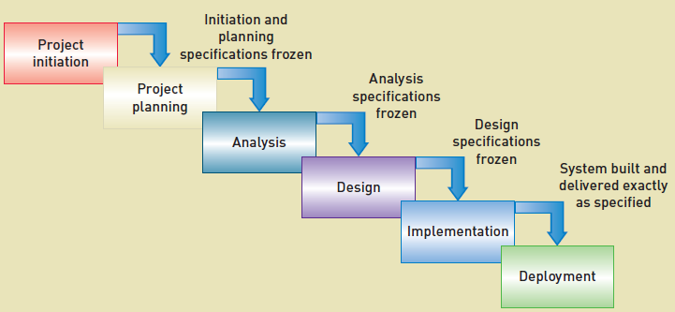

Gambar 2. 5 Tahapan Metode Waterfall

(*Sumber: Satzinger, Jackson dan Burd “System Analys and Design in Changging World”*)

Berikut Penjelasan mengenai tahapan-tahapan metode Waterfall:

1. Project Initiation

Sebelum memulai pekerjaan yang bersifat teknis, sangat diperlukan adanya komunikasi dengan customer demi memahami dan mencapai tujuan yang ingin dicapai. Hasil dari komunikasi tersebut adalah inisialisasi proyek, seperti menganalisis permasalahan yang dihadapi dan mengumpulkan data-data yang diperlukan, serta membantu mendefinisikan fitur dan fungsi software. Pengumpulan data-data tambahan bisa juga diambil dari jurnal, artikel, dan internet

1. Project Planning

Tahap berikutnya adalah tahapan perencanaan yang menjelaskan tentang estimasi tugas-tugas teknis yang akan dilakukan, resiko-resiko yang dapat terjadi, sumber daya yang diperlukan dalam membuat sistem, produk kerja yang ingin dihasilkan, penjadwalan kerja yang akan dilaksanakan, dan tracking proses pengerjaan sistem.

1. Analysis & Design

Tahapan ini adalah tahap perancangan dan permodelan arsitektur sistem yang berfokus pada perancangan struktur data, arsitektur software, tampilan interface, dan algoritma program. Tujuannya untuk lebih memahami gambaran besar dari apa yang akan dikerjakan.

1. Implementation

Tahapan ini bisa disebut juga dengan *Construction*, ini merupakan proses penerjemahan bentuk desain menjadi kode atau bentuk/bahasa yang dapat dibaca oleh mesin. Setelah pengkodean selesai, dilakukan pengujian terhadap sistem dan juga kode yang sudah dibuat. Tujuannya untuk menemukan kesalahan yang mungkin terjadi untuk nantinya diperbaiki.

1. Deployment

Tahapan Deployment merupakan tahapan implementasi software ke customer, pemeliharaan software secara berkala, perbaikan software, evaluasi software, dan pengembangan software berdasarkan umpan balik yang diberikan agar sistem dapat tetap berjalan dan berkembang sesuai dengan fungsinya. (Satzinger, Jackson dan Burd, 2012)

Dengan menggunakan metode waterfall penulis mendapat kan keuntungan yaitu:

1. Proses development lebih teratur karena dikerjakan secara bertahap, sehingga mudah untuk melihat progress setiap tahap.
2. Menguntungkan dari sisi user karena dapat merencanakan dan menyiapkan seluruh kebutuhan data dan proses yang diperlukan.
3. Jadwal lebih pasti, sehingga dapat dilihat lebih jelas target penyelesaian dan pengembangan program.

Adapun kelemahan menggunakan metode ini yaitu:

1. Prosedurnya kaku, sehingga susah untuk melakukan perubahan ditengah proses, jika kemudian ditemukan kekurangan proses di tahap sebelumnya, maka tahap pengembangan harus dimulai kembali dari awal. Hal ini menyebabkan waktu pengembangan menjadi lebih lama.
2. Membutuhkan daftar requirement yang lengkap di tahap awal pengembangan, tapi jarang clien bisa memberikan daftar tersebut secara lengkap di awal. Untuk menghindari terjadinya pengulangan proses development, maka clien harus memberikan seluruh requirement, prosedur, dan data yang diperlukan sejak awal proses.

## Teori Pengujian Sistem

### Black Box Testing

Black box testing adalah pengujian yang dilakukan hanya mengamati hasil eksekusi melalui data uji dan memeriksa fungsional dari perangkat lunak. Jadi dianalogikan seperti kita melihat suatu kotak hitam, kit hanya bisa melihat penampilan luarnya saja, tanpa tau ada apa dibalik bungkus hitam nya. Sama seperti pengujian black box, mengevaluasi hanya dari tampilan luarnya, fungsionalitasnya tanpa mengetahui apa sesungguhnya yang terjadi dalam proses detilnya (hanya mengetahui input dan output).

* + - * 1. Kelebihan Black Box

1. Dapat memilih subset test secara efektif dan efisien
2. Dapat menemukan cacat
3. Memaksimalkan testing investmen
   1. Kelemahan Black Box

Tester tidak pernah yakin apakah perangkat lunak tersebut benar – benar lulus uji.

### White Box Testing

White box testing adalah pengujian yang didasarkan pada pengecekan terhadap detail perancangan, menggunakan struktur kontrol dari desain program secara procedural untuk membagi pengujian ke dalam beberapa kasus pengujian. Secara sekilas dapat diambil kesimpulan white box testing merupakan petunjuk untuk mendapatkan program yang benar secara 100%.

* + - * 1. Fungsi Pengujian *white box*:

1. Untuk mengetahui cara kerja suatu perangkat lunak secara internal.
2. Untuk menjamin operasi-operasi internal sesuai dengan spesifikasi yang telah ditetapkan dengan menggunakan struktur kendali dari prosedur yang dirancang.
   1. Pelaksanaan pengujian white box:
      * 1. Menjamim seluruh independent path dieksekusi paling sedikit satu kali. Independent path adalah jalur dalam program yang menunjukkan paling sedikit satu kumpulan proses ataupun kondisi baru.
3. Menjalani logical decision pada sisi *true* dan *false*.
4. Mengeksekusi pengulangan (looping) dalam batas-batas yang ditentukan.
5. Menguji struktur data internal.
   1. Kelebihan White Box Testing
6. Kesalahan logika. Digunakan pada sintaks ‘if’ dan pengulangan. Dimana White Box Testing akan mendeteksi kondisi-kondisi yang tidak sesuai dan mendeteksi kapan proses pengulangan akan berhenti.
7. Ketidaksesuaian asumsi. Menampilkan asumsi yang tidak sesuai dengan kenyataan, untuk di analisa dan diperbaiki.
8. Kesalahan ketik. Mendeteksi bahasa pemrograman yang bersifat *case sensitive.*
   1. Kelemahan White Box Testing

Untuk perangkat lunak yang tergolong besar, White Box Testing dianggap sebagai strategi yang tergolong boros, karena akan melibatkan sumber daya yang besar untuk melakukannya.

# BAB III ANALISA DAN PERANCANGAN SISTEM

## Analisa Sistem

### Analisis Sistem Berjalan

Sistem yang berjalan Pada Yayasan Griya Yatim Dhuafa saat ini masih menggunakan sistem face to face, jadi ketika donatur atau muzaki yang ingin membayar zakat ataupun ingin mengetahui informasi mengenai zakat, mereka harus datang langsung ke yayasan terlebih dahulu untuk mendapatkan informasi yang mereka inginkan termasuk mengenai perhitungan zakat.

Permasalahan yang dihadapi Yayasan Griya Yatim Dhuafa saat ini dengan menggunakan metode tersebut memberikan dampak kurang efisiennya penyampaian informasi mengenai zakat kepada masyarakat khusunya muzaki, serta lambatnya kinerja petugas atau karyawan GYD dalam membuat laporan mengenai zakat yang telah diterima maupun yang telah di alokasikan.

### Analisis Sistem Usulan

Dengan melihat permasalahan yang terjadi pada Yayasan Griya Yatim dan Dhuafa, penulis ingin memberikan solusi untuk memecahkan masalah yang terjadi dengan harapan akan membantu kinerja pada yayasan tersebut.

Penulis mengusulkan untuk merancang sebuah aplikasi perhitungan zakat berbasis web agar masyarakat khususnya muzaki dapat dengan mudah mengaksesnya diamanapun dan kapanpun mereka berada. Serta memudahkan muzaki untuk mengetahui informasi mengenai zakat lebih cepat dan menghemat waktu tanpa harus datang ke lokasi penyaluran zakat dalam hal ini Yayasan Griya Yatim Dhuafa.

## Perancangan Basis Data

Dalam membuat sistem aplikasi dibutuhkan perancangan basis data untuk memfokuskan pembuatan aplikasi agar tepat sasaran dan tidak melebar.

### ERD (*Entity Data Relationship*)

Berikut adalah gambar *Entity Data Relationship* (ERD) untuk sistem usulan:

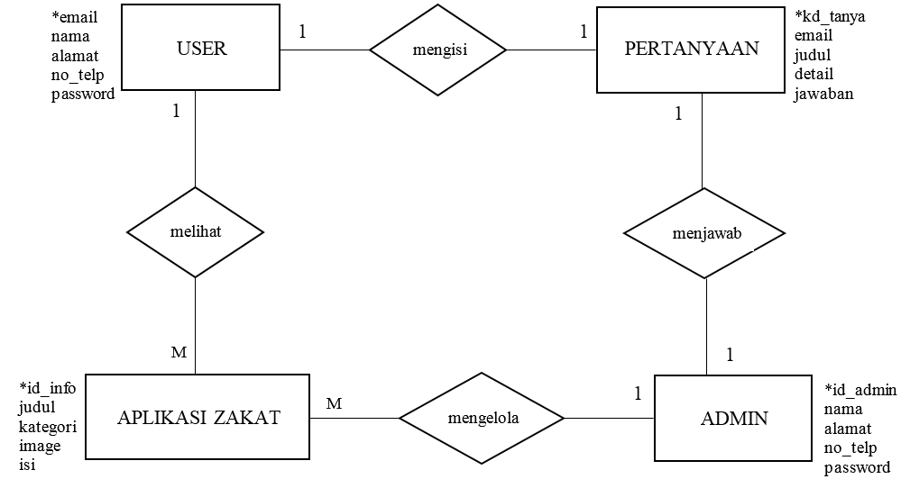

Gambar 3. 1 ERD

### Transformasi ERD ke LRS

Di bawah ini adalah gambar langkah-langkah dalam transformasi ERD diubah kebentuk LRS.

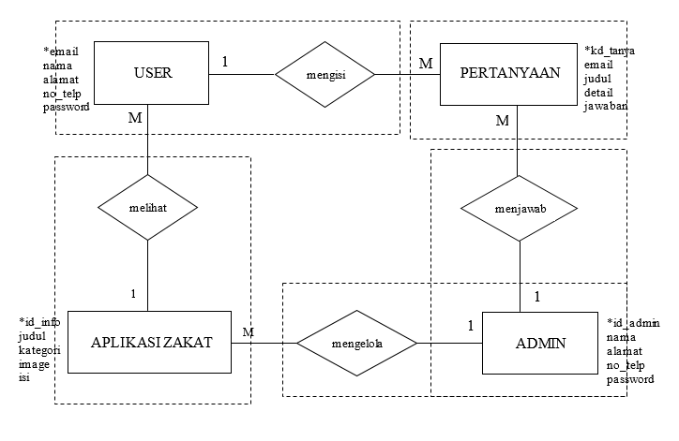**Gambar 3. 2 Transformasi ERD ke LRS**

### LRS (*Logical Record Structure*)

Setelah di transformasikan ERD ke LRS, maka bentuk Logical Record Structure (LRS) yang sudah terbentuk seperti pada gambar dibawah ini :

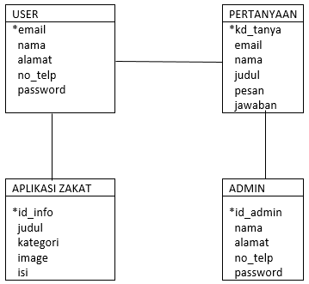

Gambar 3. 3 LRS (*Logical Record Structure)*

### Spesifikasi Basis Data

Adapun isi informasi yang akan ditampilkan tersebut dideskripsian melalui rangcangan tabel database yang akan dijelaskan sebagai berikut:

* 1. Nama Tabel : User

*Primary Key* : email

Tabel 3. 1 Tabel *User*

|  |  |  |  |  |
| --- | --- | --- | --- | --- |
| No. | Field | Type | Size | Keterangan |
| 1 | email | varchar | 20 | *Primary Key* |
| 2 | nama | varchar | 20 |  |
| 3 | alamat | varchar | 50 |  |
| 4 | no_telp | int | 15 |  |
| 5 | password | varchar | 10 |  |

* 1. Nama Tabel : Admin

*Primary Key*: id_admin

Tabel 3. 2 Tabel Admin

|  |  |  |  |  |
| --- | --- | --- | --- | --- |
| No. | Field | Type | Size | Keterangan |
| 1 | id_admin | varchar | 10 | *Primary Key* |
| 2 | nama | varchar | 20 |  |
| 3 | alamat | varchar | 50 |  |
| 4 | no_telp | int | 15 |  |
| 5 | password | varchar | 10 |  |

* 1. Nama Tabel : Aplikasi Zakat

*Primary Key* : id_info

Tabel 3. 3 Tabel Aplikasi Zakat

|  |  |  |  |  |
| --- | --- | --- | --- | --- |
| No. | Field | Type | Size | Keterangan |
| 1 | id_info | varchar | 10 | *Primary Key* |
| 2 | Judul | varchar | 20 |  |
| 3 | kategori | varchar | 20 |  |
| 4 | Image | varchar | 30 |  |
| 5 | Isi | varchar | 100 |  |

* 1. Nama Tabel : Pertanyaan

*Primary Key* : kd_tanya

Tabel 3. 4 Tabel Pertanyaan

|  |  |  |  |  |
| --- | --- | --- | --- | --- |
| No. | Field | Type | Size | Keterangan |
| 1 | kd_tanya | varchar | 10 | *Primary Key* |
| 2 | email | varchar | 20 |  |
| 3 | nama | varchar | 20 |  |
| 4 | judul | varchar | 20 |  |
| 5 | Pesan | varchar | 100 |  |
| 6 | Jawaban | varchar | 100 |  |

### Class Diagram

## Perancangan UML

### *Use Case Diagram*

### *Activity Diagram*

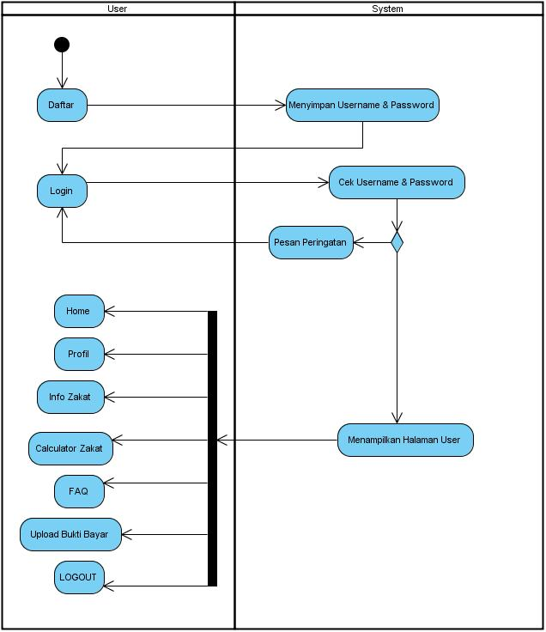

Activity Diagram User

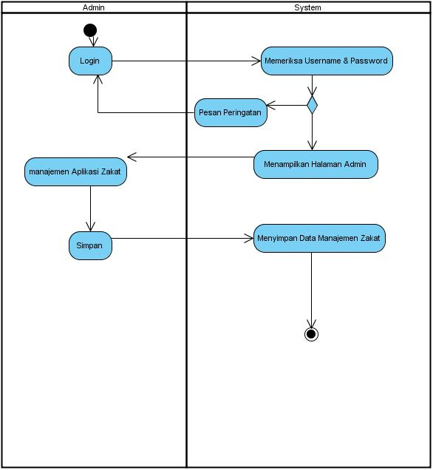

Activity Diagram Admin

### *Sequence Diagram*

## *User Interface* (Rancangan Tampilan)

Tahap ini menampilkan struktur arsitektur berkaitan dengan tujuan dari pengembangan sistem. Berikut gambar perancangan arsitektur aplikasi perhitungan zakat berbasis web yang menggunakan rancangan struktur hirarki.

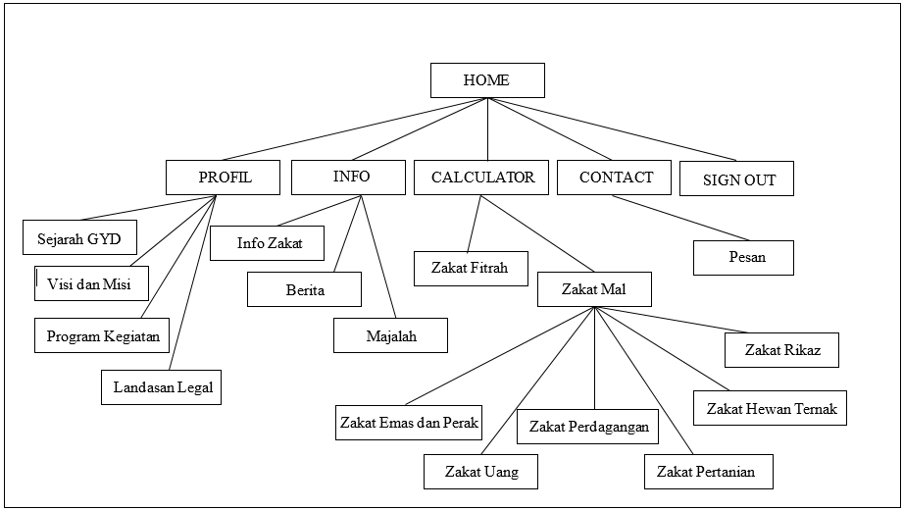

Gambar 3. 4 Rancangan Struktur Hirarki menu Aplikasi Perhitungan Zakat

### Rancangan Tampilan Home

Home merupakan halaman pertama website untuk *user* atau pengguna. Pada Halaman *home* ini *user* dapat melihat program yang ada di Yayasan Griya Yatim dan Dhuafa seperti gambar dibawah ini.

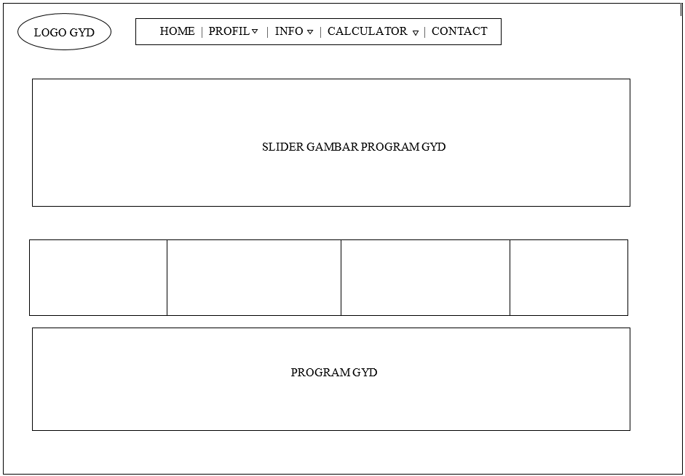

Gambar 3. 5 Rancangan Tampilan Menu Halaman Utama (*Home*)

### Rancangan Tampilan Profil

Pada halaman ini menjelaskan tentang profil dari Yayasan Griya Yatim dan Dhuafa yang terdiri dari Sejarah berdirinya Griya Yatim dan Dhuafa, Visi dan Misi, Program Kegiatan dan Landasan Legal.

Berikut gambar rancangan dari profil jika user memilih Profil bagian Program Kegiatan:

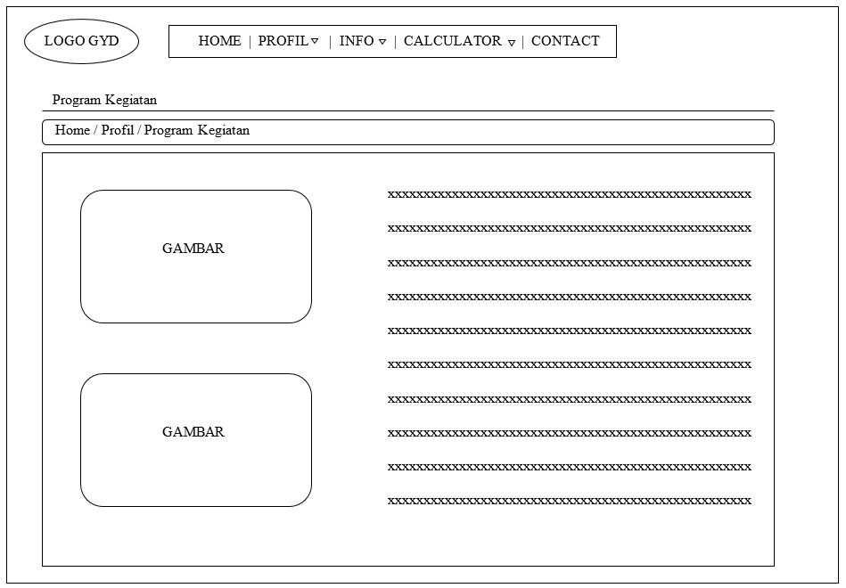

Gambar 3. 6 Rancangan Tampilan Profil Program Kegiatan

### Rancangan Tampilan Info

Pada Halaman ini menjelaskan tentang Informasi mengenai Zakat, Berita-berita dan majalah yang di terbitkan oleh Yayasan Griya Yatim Dhuafa.

Berikut tampilan gambar rancangan dari Info jika user memilih Info mengenai Zakat Mal.

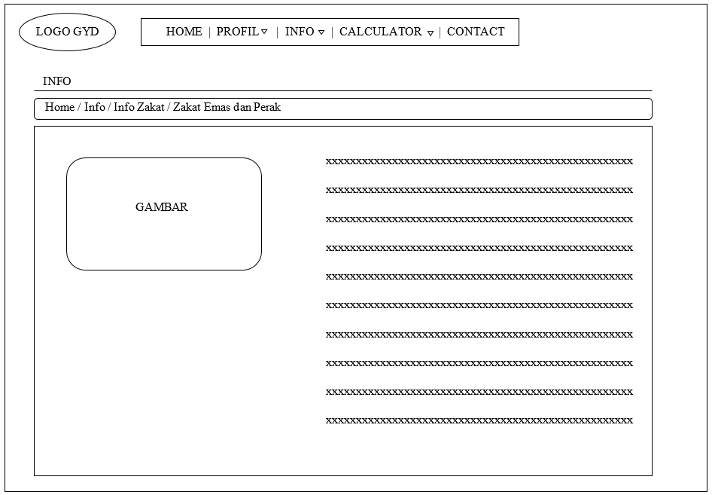

Gambar 3. 7 Rancangan Tampilan Info Zakat Emas dan Perak

### Rancangan Tampilan Calculator

Pada Halaman ini menjelaskan tentang Perhitungan Zakat Fitrah dan Zakat Mal (Emas dan Perak, Uang, Pedagangan, Pertanian, Hewan Ternak, dan Rikas).

Berikut tampilan gambar rancangan dari Kalkulator Zakat, jika user memilih zakat Fitrah maka akan muncul tampilan gambar seperti dibawah ini:

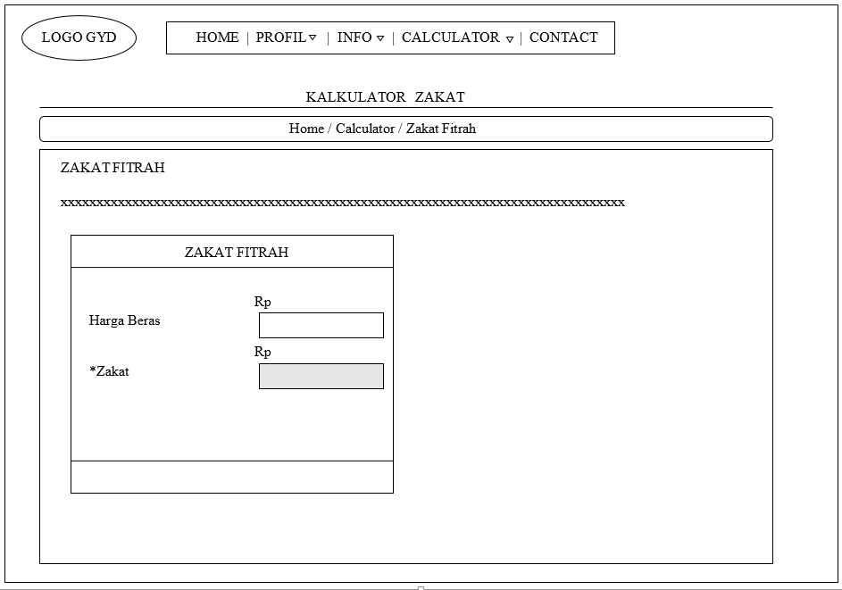

Gambar 3. 8 Rancangan Tampilan Kalkulator Zakat Fitrah

Jika *user* memilih Zakat Mal dan kemudian memilih Zakat Emas dan Perak maka akan tampil seperti gambar di bawah ini:

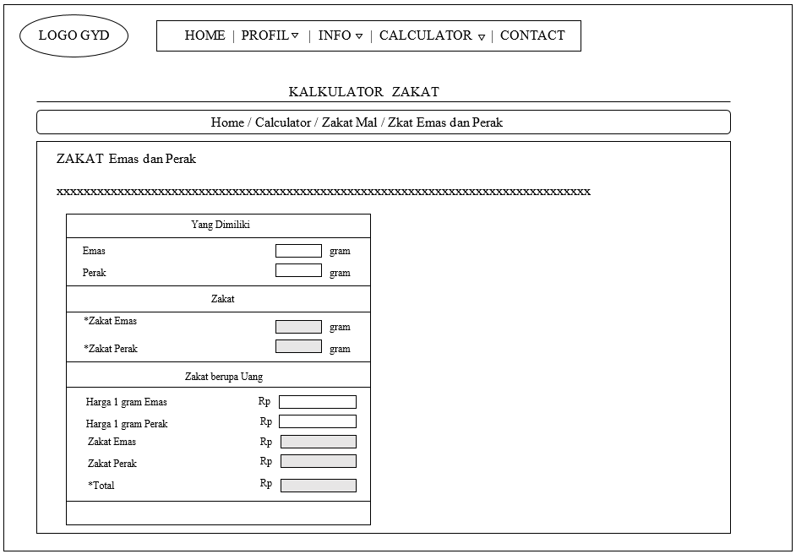

Gambar 3. 9 Rancangan Tampilan Kalkulator Zakat Emas dan Perak

Jika *user* memilih Zakat Mal dan kemudian memilih Zakat Uang maka akan tampil seperti gambar di bawah ini:

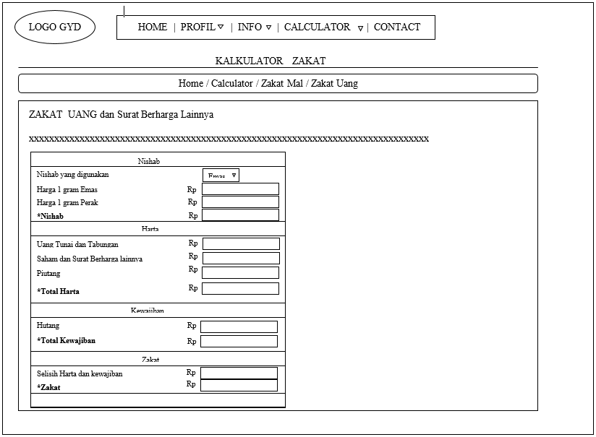

Gambar 3. 10 Rancangan Tampilan Kalkulator Zakat Uang

Jika *user* memilih Zakat Mal dan kemudian memilih Zakat Perdagangan maka akan tampil seperti gambar di bawah ini:

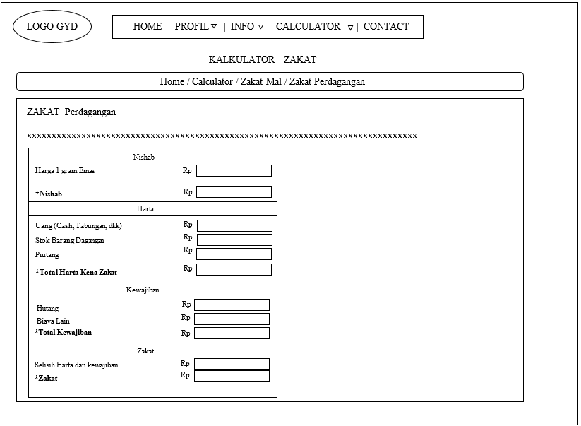**Gambar 3. 11 Rancangan Tampilan Kalkulator Zakat Perdagangan**

Jika *user* memilih Zakat Mal dan kemudian memilih Zakat Pertanian maka akan tampil seperti gambar di bawah ini:

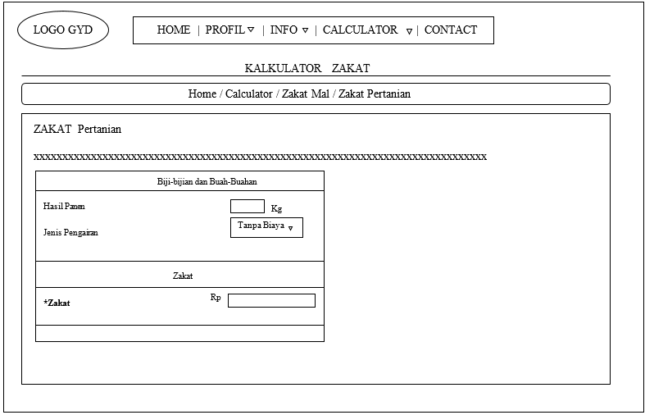

Gambar 3. 12 Rancangan Tampilan Kalkulator Zakat Pertanian

Jika *user* memilih Zakat Mal dan kemudian memilih Zakat Hewan Ternak maka akan tampil seperti gambar di bawah ini:

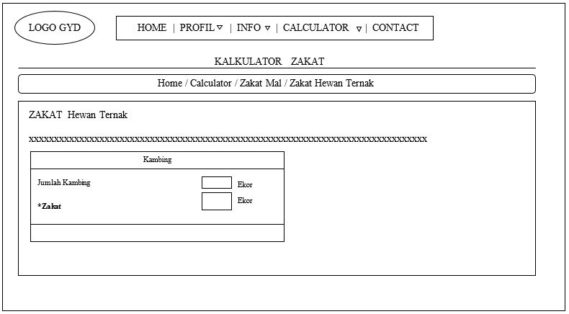

Gambar 3. 13 Rancangan Tampilan Kalkulator Zakat Hewan Ternak

Jika *user* memilih Zakat Mal dan kemudian memilih Zakat Rikaz maka akan tampil seperti gambar di bawah ini:

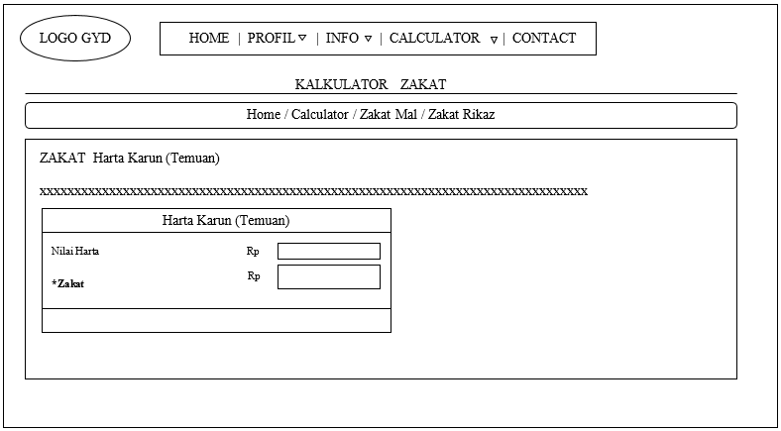

Gambar 3. 14 Rancangan Tampilan Kalkulator Zakat Rikaz

# BAB VI IMPLEMENTASI DAN PENGUJIAN

## Implementasi

Dalam aplikasi perhitungan zakat berbasis web ini mempunyai menu home, profil, info, kalkulator, juga contact. Menu home berisi mengenai gambaran umum dari program-program yang dilakukan oleh Yayasan Griya Yatim Dhuafa juga pengenalan sekilas mengenai yayasan GYD. Menu Profil yaitu halaman yang berisi tentang sejarah singkat berdirinya Yayasan Griya Yatim dan Dhuafa, visi misa, program kegiatan, dan landasan legal. Menu Info yaitu halaman yang berisi tentang Informasi mengenai zakat, berita dan majalah yang diterbitkan oleh Yayasan Griya Yatim Dhuafa. Menu Kalkulator yaitu halaman yang berisi tentang perhitungan zakat yaitu Zakat Fitrah dan Zakat Mal (Zakat Emas dan perak, zakat uang, zakat perdagangan, zakat pertanian, zakat hewan ternak dan zakat rikaz. Dan yang terakhir menu *Contact* disana terdapat informasi mengenai alamat kantor pusat dari Yayasan Griya Yatim dan Dhuafa serta wadah yang digunakan untuk user bertanya mengenai informasi mengenai zakat ataupun yang berhubungan dengan yayasan tersebut.

Aplikasi perhitungan zakat ini akan menampilkan detail form dari setiap menu yang ada. Detail form yang akan ditampilkan meliputi halaman pengguna (*user*) dan halaman admin.

### Halaman Utama

Halaman utama *user* digunakan untuk menampilkan halaman awal dari aplikasi perhitungan zakat berbasis *web* yang menampilkan berbagai menu. Jika *user* atau pengguna memilih selengkapnya pada *link* maka sistem akan menampilkan halaman detail informasi yang dipilih. Berikut adalah gambar halaman utama aplikasi perhitungan zakat berbasis web.

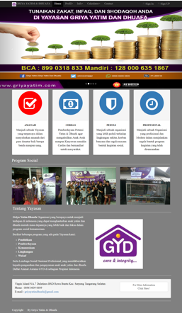

Gambar 4. 1 Tampilan Menu Utama (*Home*)

### Halaman Profil

Halaman Profil digunakan untuk menampilkan profil dari yayasan Griya Yatim dan Dhuafa diantaranya yaitu Sejarah singkat yayasan, Visi dan misi, program kegiatan dan landasan legal dari yayasan tersebut. Berikut merupakan gambar tampilan dari profil jika user memilih profil dengan pilihan program kegiatan.

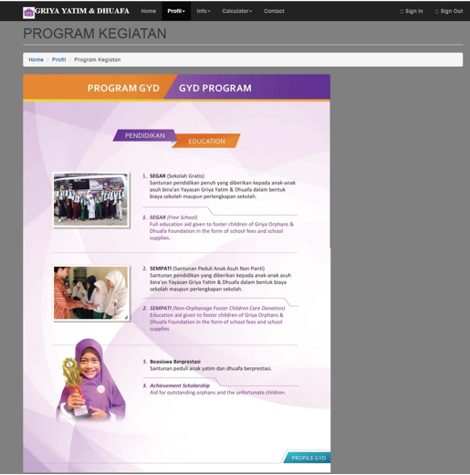

Gambar 4. 2 Tampilan Profil – Program Kegiatan

### Halaman Info

Pada halaman ini digunakan unutk memberitahukan kepada user tentang Informasi mengenai zakat, berita kegiatan dan majalah yang diterbitkan oleh Yayasan Griya Yatim Dhuafa. Berikut merupakan gambar tampilan ketika user memilih info mengenai Zakat Mal.

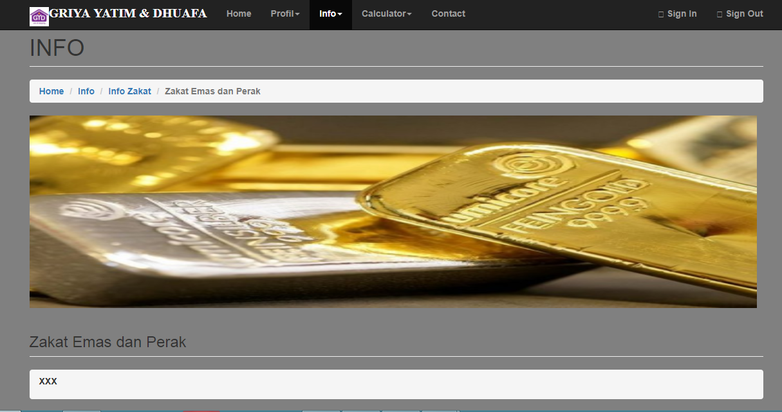

Gambar 4. 3 Tampilan Menu Info Zakat Mal

### Halaman Kalkulator

Halaman ini digunakan untuk melakukan perhitungan zakat, yang terdapat pilihan menu zakat fitrah dan zakat mal, di dalam menu zakat mal dibagi menjadi enam bagian yaitu zakat emas dan perak, zakat uang, zakat perdagangan, zakat pertanian, zakat hewan ternak dan juga zakat zakat rikaz (barang temuan). Berikut masing-masing gambar tampilan dari kalkulator zakat.

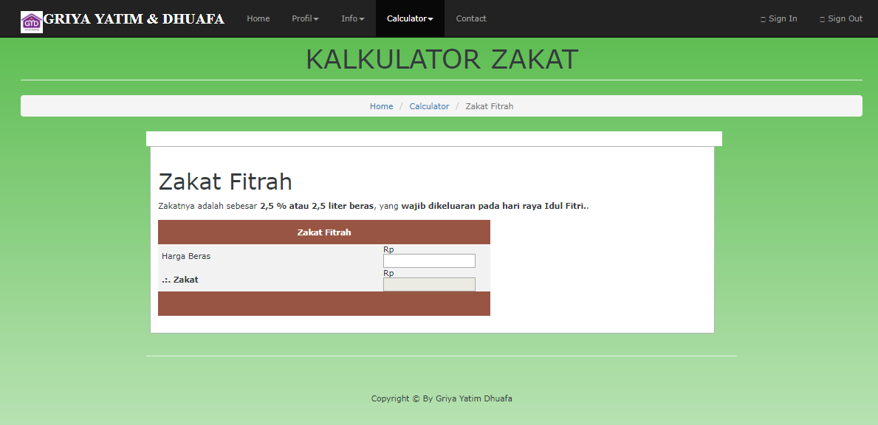

Gambar 4. 4 Tampilan Kalkulator Zakat Fitrah

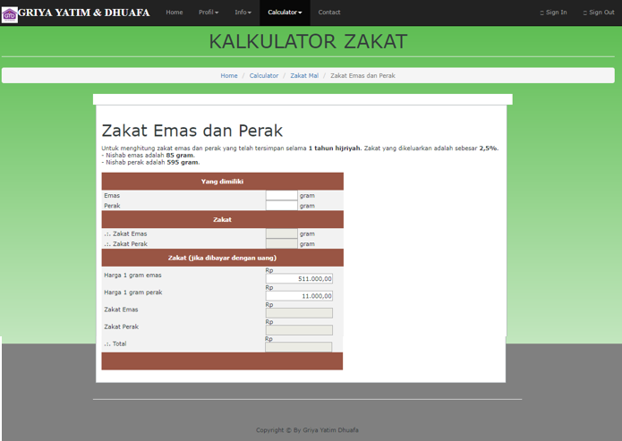Gambar 4. 5 Tampilan Menu Kalkulator Zakat Emas dan Perak

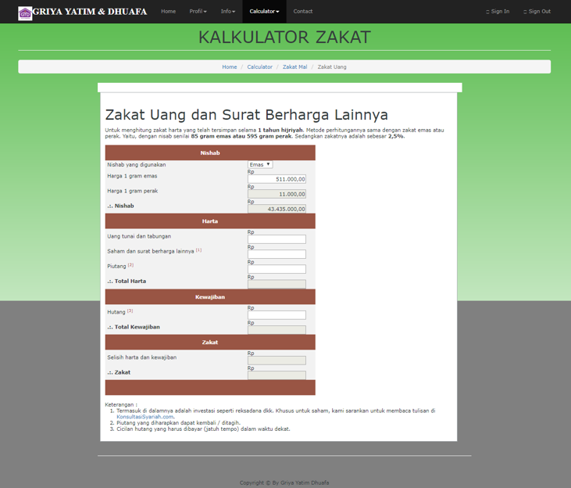

Gambar 4. 6 Tampilan Menu Kalkulator Zakat Uang dan Surat Berharga Lainnya

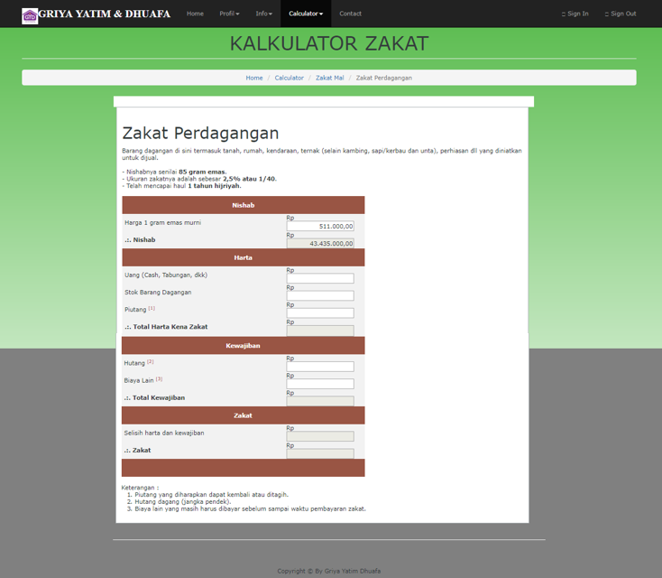

Gambar 4. 7 Tampilan Menu Kalkulator Zakat Perdagangan

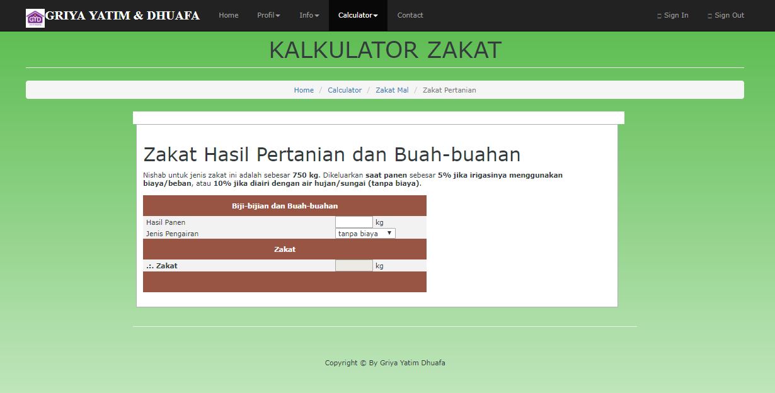

Gambar 4. 8 Tampilan Menu Kalkulator Zakat Pertanian

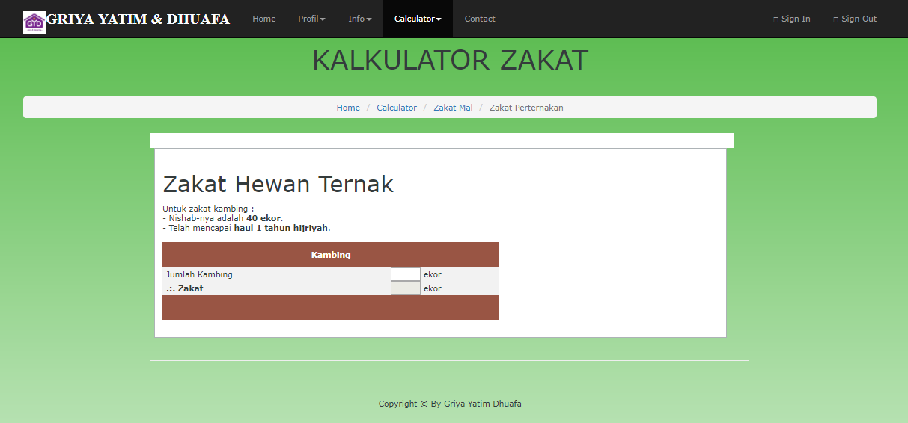

Gambar 4. 9 Tampilan Menu Kalkulator Zakat Hewan Ternak

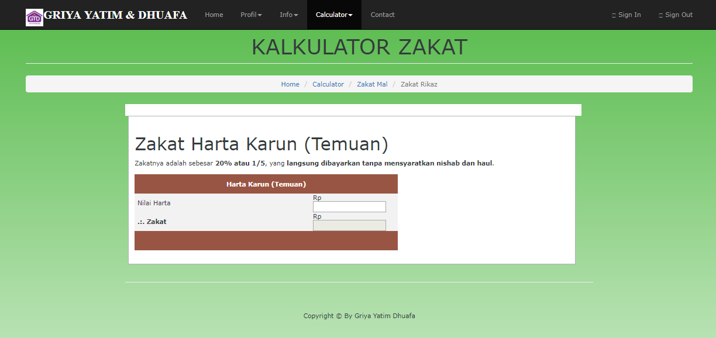

Gambar 4. 10 Tampilan Menu Kalkulator Zakat Rikas

### Halaman Contact

Halaman ini digunakan untuk mengetahui alamat dari Yayasan Griya Yatim dan Dhuafa, disini user juga bisa menuliskan pesan ataupun komentar kepada admin yayasan tersebut dengan catatan user sudah terdaftar dalam website ini. Berikut adalah gambar tampilan jika user memilih menu Contact.

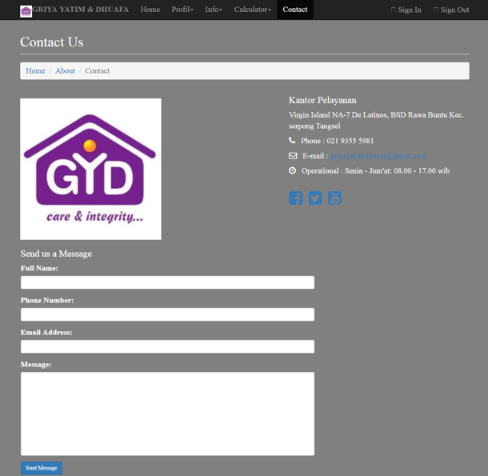

Gambar 4. 11 Tampilan Menu Contact

## Pengujian Sistem

Pembuatan halaman pengujian ini bertujuan untuk mengetahui kemungkinan terjadinya kesalahan pada aplikasi yang dibuat. Dalam tahap pengujian yang dilakukan pada aplikasi perhitungan zakat berbasis web ini menggunakan metode *blackbox*, yaitu melakukan sebuah pengujian pada halaman admin dan perhitungan zakat dengan menggunakan tabel pengujian yang mencakup metode pengujian, kondisi, hasil yang diharapkan dan keterangan. Pengujian yang dilakukan hanya mengamati hasil eksekusi melalui data uji dan memeriksa fungsional dari perangkat lunak tersebut. Rencana pengujian pada aplikasi ini dapat dilihat selengkapanya pada tabel berikut ini:

Tabel 4. 1 Pengujian Halaman Admin

|  |  |  |  |
| --- | --- | --- | --- |
| Metode  Pengujian | Kondisi | Hasil yang  Diharapkan | Keterangan |
| Login Admin | Memasukkan username dan Password dengan benar | Menampilkan Halaman Admin | Berhasil |
|  | Memasukkan username dan Password yang salah | Maaf Username dan Password anda Salah | Berhasil |
| Kelola Pertanyaan: |  |  |  |
| Terjawab | Ubah Jawaban Hapus Jawaban Jawab Pertanyaan | Jawaban Berhasil dikirim Berhasil dihapus Jawaban Berhasil Dikirim | Berhasil |
| Belum Terjawab | Hapus Pertanyaan Jawab Pertanyaan | Berhasil dihapus Jawaban Berhasil dikirim | Berhasil |

Kasus dan hasil pengujian berisi penjelasan dari rencana pengujian yang telah disusun pada skenario pengujian yang dilakukan secara *black box* dengan hanya memperhatikan masukan kedalam sistem dan keluaran dari masukan tersebut.

### Pengujian Halaman Zakat emas dan Perak

Pada aplikasi perhitungan zakat berbasis web, pengujian ini diterapkan untuk menampilkan informasi jumlah zakat emas dan perak ketika *user* melakukan pengisian jumlah emas dan perak yang dimiliki kedalam form yang sudah disediakan. Berikut tabel dari pengujian halaman kalkulator zakat pada bagian zakat emas dan perak.

Tabel 4. 2 Pengujian Halaman Zakat Emas dan Perak

|  |  |  |  |
| --- | --- | --- | --- |
| Kasus dan Hasil Uji | | | |
| Metode Pengujian | Kondisi | Hasil yang Diharapkan | Keterangan |
| Hitung Zakat Emas | Masukkan angka 100 | Zakat Emas yang harus dikeluarkan sebesar 2,5 gram jika dalam bentuk uang Total Rp. 1.277.500,- | Berhasil |
|  | Masukkan angka 70 | Semua hasil bernilai 0 | Berhasil |
|  | Masukan Huruf atau symbol | Otomatis menghapus | Berhasil |
| Hitung Zakat Perak | Masukkan angka 600 | Zakat Perak yang harus dikeluarkan sebesar 15 gram jika dalam bentuk uang Total Rp. 165.000,- | Berhasil |
|  | Masukkan angka 500 | Semua hasil bernilai 0 | Berhasil |
|  | Masukan Huruf atau symbol | Otomatis menghapus | Berhasil |

Ketika user memasukan data emas sebesar 100 gram, karena sudah mencapai nishab nya yaitu 85 gram maka akan tampil hasil seperti gambar dibawah ini.

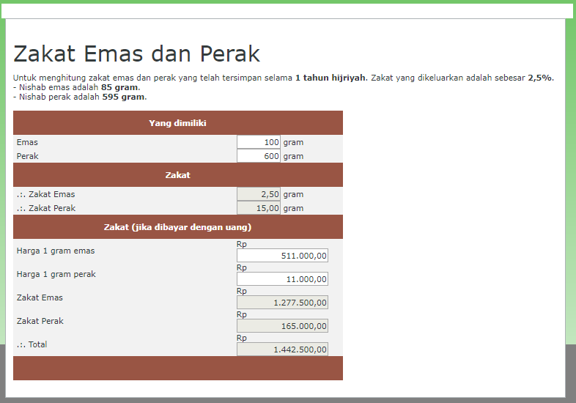

Gambar 4. 12 Pengujian Kalkulator Zakat Emas dan Perak yang Sudah sampai Nishabnya

Apabila inputan kurang dari nishabnya yaitu 85 gram maka tampilan aplikasinya akan seperti gambari dibawah ini.

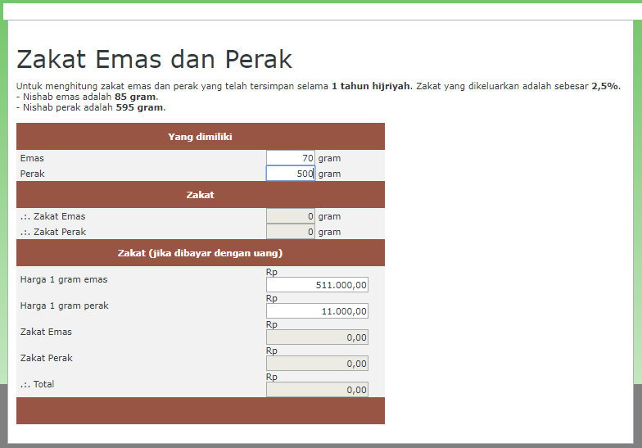

Gambar 4. 13 Pengujian Kalkulator Zakat Emas dan Perak yang Belum sampai Nishabnya

### Pengujian Halaman Zakat Uang

Pengujian ini dilakukan untuk memberikan informasi kepada *user* mengenai zakat uang dan surat berharga lainnya yang sudah tersimpan selama 1 tahun dan memenuhi nishabnya. Berikut tabel dari pengujian halaman kalkulator zakat uang yang di uji pada aplikasi perhitungan zakat berbasis web ini:

Tabel 4. 3 Pengujian Halaman Zakat Uang dengan Nishab Emas

|  |  |  |  |
| --- | --- | --- | --- |
| Kasus dan Hasil Uji | | | |
| Metode Pengujian | Kondisi | Hasil yang Diharapkan | Keterangan |
| Hitung zakat Uang dengan memilih nishab berupa emas | Total Nishab | Rp. 43.435.000,- | Berhasil |
| Input Harta tabungan 50 juta, saham 2juta dan piutang 1 juta  Input Kewajiban Hutang Rp 500000 | Total Harta Rp. 53.000.000,-  Total Kewajiban Rp. 500.000,-  Selisih Harta dan Kewajiban Rp. 52.500.000,-  Total Zakat Rp. 1.312.500,-  Dengan Keterangan " Harta sudah mencapai nishab, dikenakan KEWAJIBAN ZAKAT" | Berhasil |
| Input Harta tabungan 10 juta, saham 7juta dan piutang 0  Input Kewajiban Hutang Rp 500000 | Total Harta Rp. 17.000.000,-  Total Kewajiban Rp. 500.000,-  Selisih Harta dan Kewajiban Rp. 16.500.000,-  Total Zakat Rp. 0  Dengan Keterangan " Harta belum mencapai nishab, tidak dikenakan KEWAJIBAN ZAKAT" | Berhasil |

Ketika user memilih nishab berupa emas dan menginput sejumlah harta dan kewajiban yang dia miliki sehingga mencapai nishabnya ataupun belum sampai nishabnya maka akan tampil hasil seperti gambar dibawah ini.

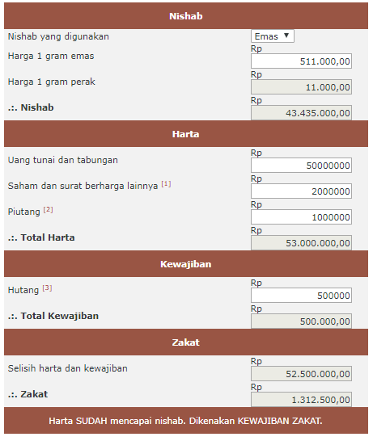

Gambar 4. 14 Pengujian Kalkulator Zakat Uang yang Sudah sampai Nishabnya dengan menggunakan takaran Emas

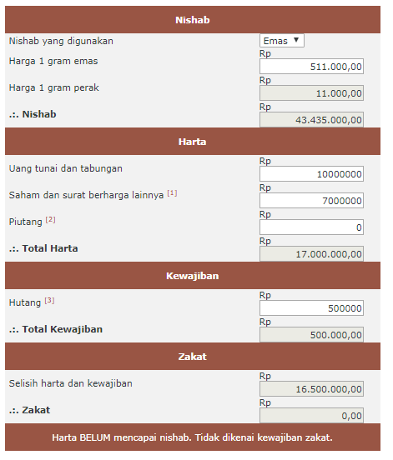

Gambar 4. 15 Pengujian Kalkulator Zakat Uang yang belum sampai Nishabnya dengan menggunakan takaran Emas

Pengujian halaman kalkulator zakat uang yang di uji pada aplikasi perhitungan zakat berbasis web dengan menggunakan nishab berupa perak dapat dilihat pada tabel di bawah ini.

Tabel 4. 4 Pengujian Halaman Zakat Uang dengan Nishab Perak

|  |  |  |  |
| --- | --- | --- | --- |
| Kasus dan Hasil Uji | | | |
| Metode Pengujian | Kondisi | Hasil yang Diharapkan | Keterangan |
| Hitung Zakat Perak | Total Nishab | Rp. 6.545.000,- | Berhasil |
| Input Harta tabungan 20 juta, saham 5juta dan piutang 2 juta  Input Kewajiban Hutang Rp 0 | Total Harta Rp. 27.000.000,-  Total Kewajiban Rp. 0,-  Selisih Harta dan Kewajiban Rp. 27.000.000,-  Total Zakat Rp. 675.000,-  Dengan Keterangan " Harta sudah mencapai nishab, dikenakan KEWAJIBAN ZAKAT" | Berhasil |
| Input Harta tabungan 8 juta, saham 0 dan piutang 0  Input Kewajiban Hutang Rp 2.000.000,- | Total Harta Rp. 8.000.000,-  Total Kewajiban Rp. 2.000.000,-  Selisih Harta dan Kewajiban Rp. 6.000.000,-  Total Zakat Rp. 0  Dengan Keterangan " Harta belum mencapai nishab, tidak dikenakan KEWAJIBAN ZAKAT" | Berhasil |

Ketika user memilih nishab berupa perak dan menginput sejumlah harta dan kewajiban yang dia miliki sehingga mencapai nishabnya ataupun belum sampai nishabnya maka akan tampil hasil seperti gambar dibawah ini.

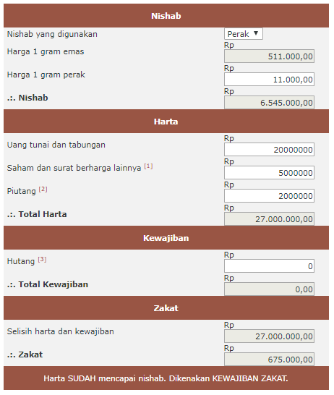

Gambar 4. 16 Pengujian Kalkulator Zakat Uang yang Sudah sampai Nishabnya dengan menggunakan takaran Perak

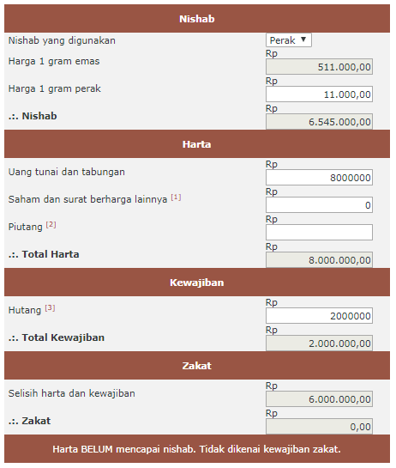

Gambar 4. 17 Pengujian Kalkulator Zakat Uang yang Belum sampai Nishabnya dengan menggunakan takaran Perak

### Pengujian Halaman Zakat Perdagangan

|  |  |  |  |
| --- | --- | --- | --- |
| Kasus dan Hasil Uji | | | |
| Metode Pengujian | Kondisi | Hasil yang Diharapkan | Keterangan |
| Hitung Zakat Perdagangan | Total Nishab | Rp. 43.435.000,- | Berhasil |
| Input Harta uang (cash, tabungan) 5juta dan stok barang dagangan 2juta   Input Kewajiban Hutang 3 juta dan biaya lain 500 ribu | Total Harta Rp. 7.000.000,-  Total Kewajiban Rp. 3.500.000,-  Selisih Harta dan Kewajiban Rp. 3.500.000,-  Total Zakat Rp. 87.500,-  Dengan Keterangan " Harta sudah mencapai nishab, dikenakan KEWAJIBAN ZAKAT" | Berhasil |
| Input Harta uang (cash, tabungan) 2juta, Stok Dagangan 1juta dan piutang 500 ribu   Input Kewajiban Hutang 1,5 juta dan biaya lain 2 juta | Total Harta Rp. 3.500.000,-  Total Kewajiban Rp. 3.500.000,-  Selisih Harta dan Kewajiban Rp. 0,-  Total Zakat Rp. 0  Dengan Keterangan " Harta belum mencapai nishab, tidak dikenakan KEWAJIBAN ZAKAT" | Berhasil |

Pada halaman Kalkulator zakat perdagangan pengujian ini diterapkan untuk menampilkan informasi jumlah zakat perdagangan ketika user melakukan pengisian jumlah harta dan stok barang dagangan yang dimiliki kedalam form yang sudah disediakan beserta kewajiban seperti hutang. Berikut tabel dari pengujian halaman kalkulator zakat pada bagian zakat perdagangan.

Tabel 4. 5 Pengujian Kalkulator Zakat Perdagangan

Apabila inputan sudah mencapai ataupun belum mencapai dari nishabnya yaitu 85 gram yang dikalkulasikan menjadi uang maka tampilan aplikasinya akan seperti gambar dibawah ini.

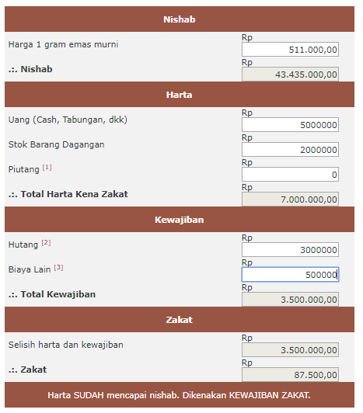

Gambar 4. 18 Pengujian Halaman Kalulator Zaat Perdagangan yang Sudah mencapai nishabnya

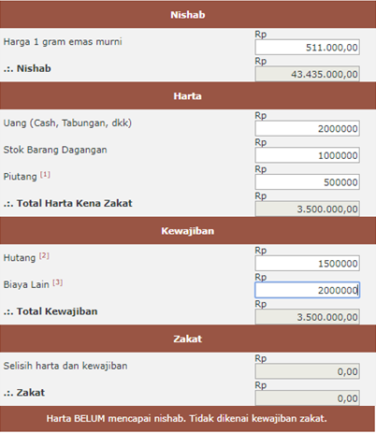

Gambar 4. 19 Pengujian Halaman Kalulator Zaat Perdagangan yang Belum mencapai nishabnya

### Pengujian Halaman Zakat Pertanian

Pada halaman Kalkulator zakat pertanian pengujian ini diterapkan untuk menampilkan informasi jumlah zakat pertanian ketika user melakukan pengisian jumlah hasil panen dan memilih jenis perairannya. Berikut tabel dari pengujian halaman kalkulator zakat pada bagian zakat pertanian.

Tabel 4. 6 Pengujian Halaman Kalkulator Zakat Pertanian

|  |  |  |  |
| --- | --- | --- | --- |
| Kasus dan Hasil Uji | | | |
| Metode Pengujian | Kondisi | Hasil yang Diharapkan | Keterangan |
| Hituung Zakat Pertanian | Input jumlah hasil panen dan pilih jenis pengairan dengan tanpa biaya | jika hasil panen diinput lebih dari 750 kg maka akan muncul keterangan "hasil panen sudah mencapai nishab. Dikenakan WAJIB ZAKAT"  jika hasil panen diinput kurang dari 750 kg maka akan muncul keterangan "hasil panen BELUM mencapai nishab. Tidak dikenakan WAJIB ZAKAT" | Berhasil |
| Input jumlah hasil panen dan pilih jenis pengairan dengan biaya | jika hasil panen diinput lebih dari 750 kg maka akan muncul keterangan "hasil panen sudah mencapai nishab. Dikenakan WAJIB ZAKAT"  jika hasil panen diinput kurang dari 750 kg maka akan muncul keterangan "hasil panen BELUM mencapai nishab. Tidak dikenakan WAJIB ZAKAT" | Berhasil |

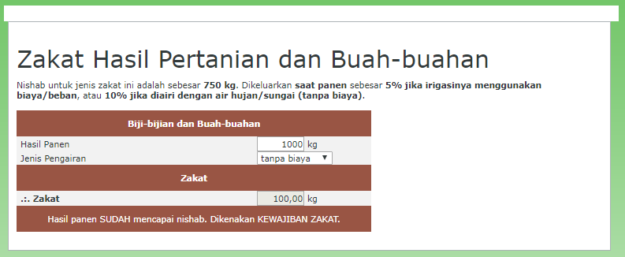

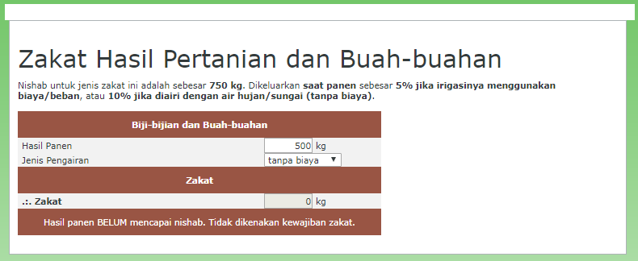

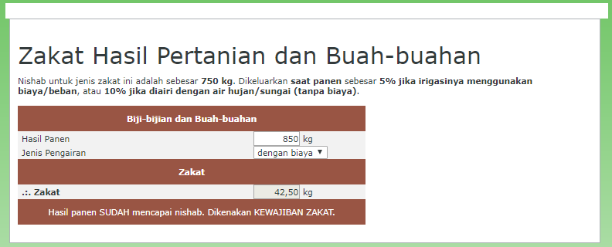

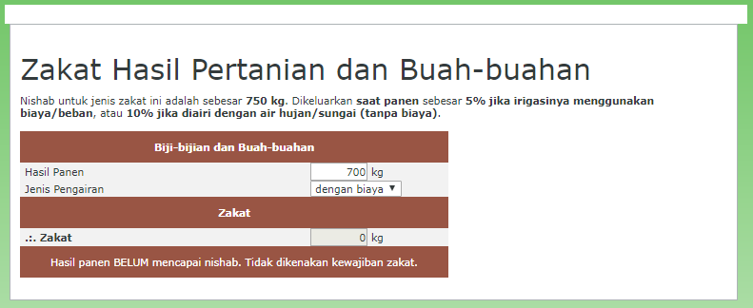

### Pengujian Halaman Zakat Hewan Ternak

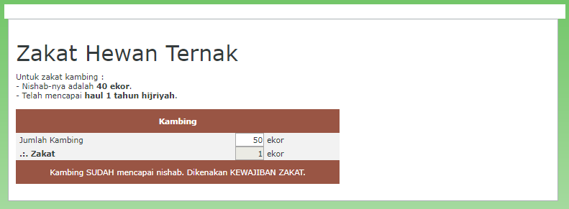

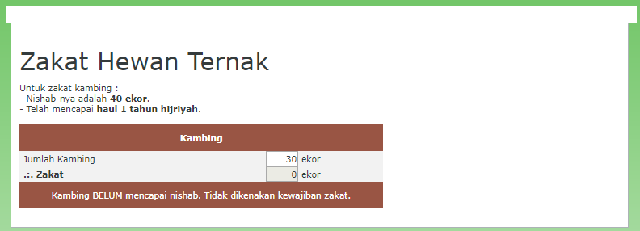

### Pengujian Halaman Zakat Rikaz

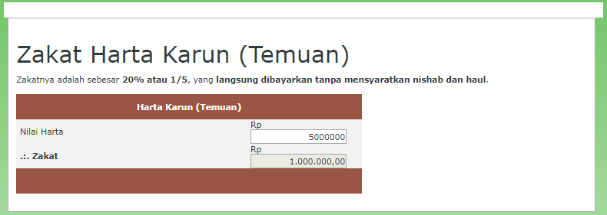

## Evaluasi Konsumen

# BAB V PENUTUP

## Kesimpulan

## Saran

# DAFTAR PUSTAKA

Anhar. (2010). *Panduan Menguasai PHP & MySQL secara Otodidak.* Jakarta: Mediakita.

Dara Y, dkk. (2014). Perancangan Aplikasi Perhitungan Zakat Mal, Menentukan Waktu Shalat dan Arah Kiblat Menggunakan GPS Berbasis Android. *VOLTEKNIKA (Jurnal Vokasional Teknik Elektronika & nformatika, 2*, 2.

Enterprise, J. (2014). *MySQL untuk Pemula.* Jakarta: Elex Media Komputindo.

Gatot S, D. B. (2014). *Riset Kominfo dan UNICEF Mengenai Perilaku Anak dan Remaja Dalam Menggunakan Internet.* Jakarta: Kominfo. Dipetik April 18, 2017, dari https://kominfo.go.id/index.php/content/detail/3834/Siaran+Pers+No.+17-PIH-KOMINFO-2-2014+tentang+Riset+Kominfo+dan+UNICEF+Mengenai+Perilaku+Anak+dan+Remaja+Dalam+Menggunakan+Internet+/0/siaran_pers

Gatot S, dkk. (2014). *Riset Kominfo dan UNICEF Mengenai Perilaku Anak dan Remaja Dalam Menggunakan Internet.* Jakarta: Kominfo. Dipetik April 14, 2017, dari https://kominfo.go.id/index.php/content/detail/3834/Siaran+Pers+No.+17-PIH-KOMINFO-2-2014+tentang+Riset+Kominfo+dan+UNICEF+Mengenai+Perilaku+Anak+dan+Remaja+Dalam+Menggunakan+Internet+/0/siaran_pers

Graham, I., & Will, A. (2012). UML-a Tutorial. *Journal of Computer Science 6*, 253-260.

Hidayat, A. N. (2015). *Belajar HTML Kelas Ringkas.* Jakarta: Bisakimia.

Hidayat, R. (2010). *Cara Praktis membangun Website Gratis.* Jakarta: Elex Media Komputindo.

Indrajani. (2011). *Perancangan Basis data All in 1.* Jakarta: Elexmedia Komputindo.

Jogiyanto. (2014). *Analisis dan Desain Sistem Informasi.* Yogyakarta: Andi.

KBBI. (2017, 4 16). *Kata Dasar Rencana*. Diambil kembali dari Kamus Besar Bahasa Indonesia: http://kbbi.web.id/

Khadir, A. (2014). *Pengenalan Sistem Informasi.* Yogyakarta: Andi.

Krimiaji. (2015). *Sistem Informasi Akuntansi.* Yogyakarta: UPP STIM YKPN.

Kunia, A. Hidayat. (2008). *Panduan Pintar Zakat.* Jakarta: Qultum Media.

Lajamudin, A. B. (2005). *Analisis & Desain Sistem Informasi.* Tanggerang: Graha Ilmu.

Nugroho, A. (2010). *Rekayasa Perangkat Lunak Berorientasi Objek dengan Metode USDP (Unified Software Development Process).* Yogyakarta: Andi.

Pramono, A. (2005). *Kolaborasi Flash, Dreameaver, PHP untuk Aplikasi Web Site.* Yogyakarta: Andi.

Rifa, dkk. (2014). Pengembangan Aplikasi Zakat Berbasis Android Menggunakan Metode Prototype. *Jurnal STT Garut*, 2.

Sari, E. K. (2007). *Pengantar Hukum Zakat dan Wakaf.* Jakarta: Grasindo.

Shelly, G. B., & Rosenblatt, H. J. (2012). *System Analysis and Design Nine Edition.* USA: Course Technology.

Siswoutomo, W. (2005). *Panduan karir di Dunia Teknologi Informasi.* Jakarta: Elex Media Komputindo.

Soenarjo, R. (1971). *Al Qur'an dan Terjemahannya.* Jakarta: Yayasan Penyelenggara Penterjemah/ Pentafsir Al Qur'an.

Sulisyawan, Rubianto, & Saleh, R. (2008). *Modifikasi Blog Multiply dengan CSS.* Jakarta: ElexmediaKomputindo.

Sunyoto, A. (2007). *AJAX Membangun Web dengan Teknologi Asynchronouse JavaScipt & XML.* Yogyakarta: Andi.

Suryati, dkk. (2014). Pembangunan Sistem Informasi Pendataan Rakyat Miskin Untuk Program Beras Miskin (Raskin) pada Desa Mantren Kecamatan Kebonagung Kabupaten Pacitan. *Journal Speed*, 4.

Sutabri. (2012). *Konsep Sistem Informasi.* Yogyakarta: Andi.

Syani, M. (2016). Aplikasi Perhitungan ZAkat PKPU Kota CImahi Berbasis Android. *Seminar Nasional Telekomunikasi dan Informatika*, 128.

Wardana. (2010). *Menjadi Master PHP dengan Framework CodeIgniter.* Jakarta: Elexmedia Komputindo.

Wicaksono, Y., & Comunity, S. (2008). *Membangun Bisnis Online dengan Mambo.* Jakarta: Elexmedia Komputindo.

Zaki, A., & Comunity, S. D. (2008). *36 Menit Belajar Komputer: PHP dan MySQL.* Jakarta: Gramedia.